[**Перечень вопросов к экзамену по курсу**](https://docs.google.com/spreadsheets/d/1beFulnthShXTAEEPw-Aeyc3tCW_mzmkTm1_L0azF0JM/edit#gid=0)

[**"Электропривод и средства автоматики" 7 семестр**](https://docs.google.com/spreadsheets/d/1beFulnthShXTAEEPw-Aeyc3tCW_mzmkTm1_L0azF0JM/edit#gid=0)

1. Классы энергоэффективности электродвигателей.
2. Факторы, учитываемые при выборе электродвигателя.
3. Применение в космической аппаратуре индукционных двигателей переменного тока.
4. Применение в космической аппаратуре коллекторных двигателей постоянного и переменного тока.
5. Применение в космической аппаратуре бесколлекторных двигателей постоянного и переменного тока.
6. Применение в космической аппаратуре шаговых двигателей.
7. Типы номинальных режимов работы электродвигателей.
8. Степени защиты электрооборудования IP.
9. Общая структурная схема электропривода и требования к нему.
10. Принцип скалярного управления электроприводом. Достоинства и недостатки этого метода.
11. Скалярное управление в электроприводе без датчика скорости и с датчиком.
12. Принцип векторного управления электроприводом. Достоинства и недостатки этого метода. Общая функциональная схема векторного управления.
13. Векторное управление ЭД. Системы координат.
14. Векторная диаграмма асинхронного электродвигателя (АД). Электромагнитный момент АД.
15. Векторное управление ЭД. Уравнения динамического равновесия и их преобразования в разных системах координат.
16. Структурная схема векторной системы регулирования скорости АД и уравнения работы этой системы.
17. Система управления АД с постоянным потоком ротора. Уравнения и векторная диаграмма.
18. Выбор потока ротора для максимальной энергетической эффективности АД.
19. Перекрестные связи в управлении моментом АД. Ограничения момента.
20. Структурная схема системы регулирования скорости.
21. Широтно-импульсная модуляция и трехфазный инвертор.
22. Векторная ШИМ. Базовые векторы. Принцип векторной ШИМ.
23. Алгоритм векторной ШИМ.

# **1. Классы энергоэффективности электродвигателей.**

Европейские стандарты электродвигателей основаны на стандарте классификации оборудования IEC (международной электротехнической комиссии). Согласно международным стандартам, на сегодняшний день разработаны 4 международных класса энергоэффективности двигателей (International Energy Efficiency Class):

* IE1 – стандартный класс энергоэффективности;
* IE2 – высокий класс энергоэффективности;
* IE3 – сверхвысокий класс энергоэффективности;
* IE4 – максимально высокий класс энергоэффективности.

Важные параметры:

* КПД (энергоэффективность);
* cos φ (коэффициент мощности).

Потери единой сети питания определяются cos φ. Генератор должен быть рассчитан на полный ток, а не на ток потребляемой активности.

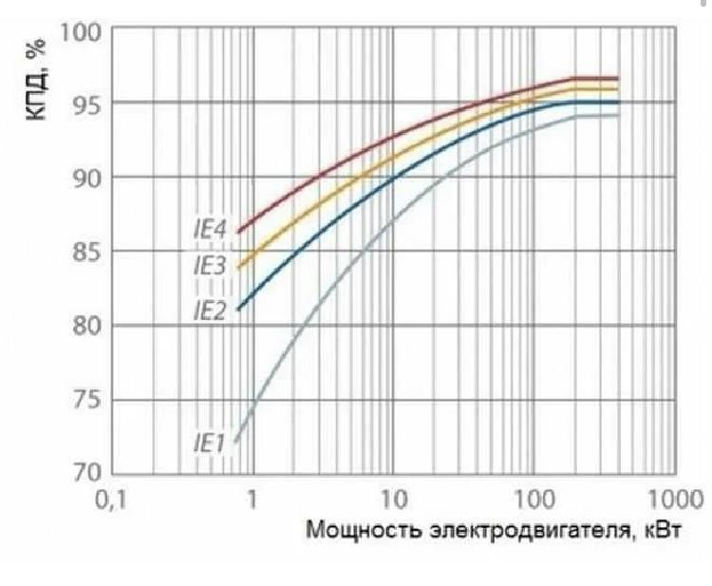

Рисунок 1.1 – Кривые зависимости КПД двигателя соответствующего класса энергоэффективности от номинальной мощности

Требования к мощности двигателя жестче, иначе много мощности будет превращаться в тепло. Если двигатель по мощности используется на 30%, то его КПД редко превышает 50%, поэтому необходимо использовать не меньше, чем на 70% от номинальной мощности.

(Почему для 1кВт допустимо КПД ниже 75, а для 10кВт больше 85?

Т.к. чем больше мощность, тем больше выделяемой энергии. Именно из-за этой энергии цена более мощного движка сильно более менее мощного. Из-за вреда планете

По европейским стандартам)

Все европейские производители двигателей с 1 января 2017 производят электродвигатели класса энергоэффективности не ниже IE3.

# 2. Факторы, учитываемые при выборе электродвигателя (для космических применений)

Важные факторы при выборе электродвигателей: область применения, условия окружающей среды, сложность конструкции, срок службы, профиль формы корпуса, источник питания, цикл работы: непрерывно или с перерывами, пульсация момента (разница Ммах и Мmin в течение одного оборота), занимаемый объем, выделение тепла, эффективность, управляемость, момент, скорость, вес.

1. Область применения выбирается по классу питания и принципу работы (где нужно задать точное перемещение или положение - шаговый двигатель, Синхронные двигатели успешно применяются в механизмах с ударной нагрузкой на некоторых металлургических заводах. Мощность синхронных электродвигателей превышает 20000 кВт Важным преимуществом синхронных двигателей перед асинхронными является возможность использования их как источника реактивной мощности для поддержания необходимого уровня напряжения в узле нагрузки, синхронный двигатель требует дополнительный источник питания - это тоже нужно учитывать

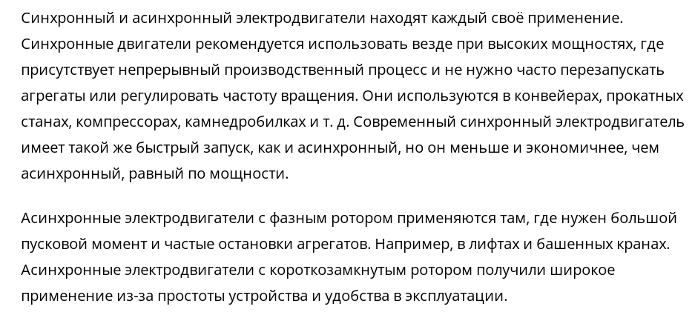

1. Условия окружающей среды – внутри или снаружи. Если снаружи, то лучше синхронный, там постоянный магнит в виде ротора. Если внутри, то двигатель не должен выделять много тепла => КПД его должен быть высоким (чтобы не охлаждать его). + если снаружи, то двигатель не может охлаждаться вентиляторами, тк воздуха нет, то только за счет поверхности -> тепловыделение должно быть только с внешней части двигателя (в тени -150, на солнце +150)
2. Сложность конструкции – чтобы проще чинить было
3. Управляемость – скоростью и моментом управлять.
4. Момент – не нужно делать большой запас, поскольку будет более тяжелый, более габаритный. Момент – это мощность на скорость вращения.
5. Срок службы
6. Профиль корпуса - для позиционирования
7. Источники питания - для определения типа эд пригодного к соответствующим характеристикам источника питания
8. Циклы работы - для подбора эд для соответствующего режима работы
9. Пульсация момента
10. Занимаемый объем- для позиционирования
11. Выделение теплоты - для выбора места позиционирования и подбора соответствующего оборудования охлаждения
12. Эффективность - подбора двигателя для соответствующих режимов работы чтобы он выполнял действия с нужной эффективностью
13. Скорость
14. Вес - важный параметр определяющий возможность доставки полезного груза на орбиту

Бесколлекторные двигатели постоянного тока являются лучшим решением для космических применений, так как обладают большим сроком службы, обеспечивают высокие моменты, высокую эффективность и низкое тепловыделение.

Достоинства:

Выбор оптимального электрического двигателя для космических применений обеспечивает: безопасность, надежность, эффективность и экономичность в потреблении электричества при космических полетах. Бесколлекторные двигатели постоянного тока обеспечивают решения в самом легком весе .

В космосе применяют в основном 4 типа электродвигателей:

* индукционные двигатели переменного тока

Актуаторы (исполнительные устройства) управляющие вектором силы тяги, применения с высокими моментами и высокими скоростями вращения

* коллекторные двигатели постоянного тока

применения с ограниченным сроком службы, применения с низкими скоростями вращения, применения с высокими моментами

* бесколлекторные двигатели постоянного тока

Актуаторы управления вектором силы тяги, актуаторы управления топливными заслонками, развертывание солнечных батарей, гироскопы, высокие скорости вращения, применения где нужен малый вес, применение где требуется малое выделение тепла

* шаговые двигатели

Приводы для оптики, развертывание солнечных батарей, применение с низким моментом, микропозиционирование без обратной связи

# 

# 3. Применение в космической аппаратуре индукционных двигателей переменного тока

В космосе применяют в основном 4 типа электродвигателей:

* индукционные двигатели переменного тока
* коллекторные двигатели постоянного тока
* бесколлекторные двигатели постоянного тока
* шаговые двигатели

Индукционные двигатели переменного тока применяются для следующих решений:

* требуется постоянная скорость вращения и на тех космических аппаратах, где доступен источник питания фиксированной частоты (обычно 60 Гц или 400 Гц);
* вентиляторов и насосов.

На обмотки статора, расположенного на невращательной части двигателя, подаётся ток. Ток в обмотке ротора индуцируется полем статора и создаёт магнитное поле, которое взаимодействует с вращательной частью двигателя и создаёт момент. Эти двигатели являются надёжными и не содержат изнашивающихся механизмов, за исключением подшипников. Данный электродвигатель самозапускающийся и не нуждается в помощи какого-то другого элемента для своего старта.

Применение:

* Актуаторы управления вектором силы тяги - тяговые электродвигатели
* Применение с высокими моментами и высокими скоростями вращения

К преимуществам индукционных двигателей относятся:

• простая конструкция;

• отсутствие электрического контакта с динамической частью машины;

• долговечность;

• низкие затраты на обслуживание;

• высокий КПД;

• прямой пуск от сети переменного тока 220 В.

# 

# 4. Применение в космической аппаратуре коллекторных двигателей постоянного и переменного тока

Машина постоянного тока аналогична по конструкции синхронной машине переменного, но индуктором являются статорные обмотки, а якорем – роторные.

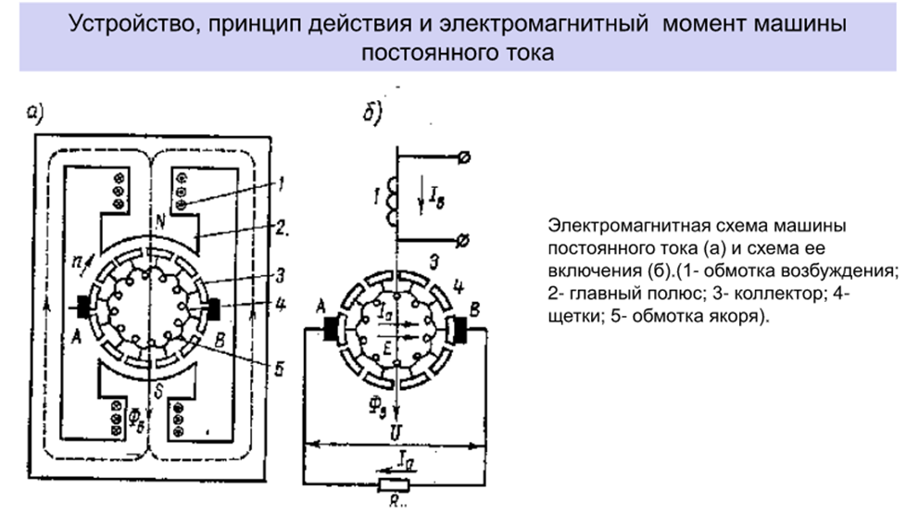

1- Обмотки статорные запитываются постоянным током, там создается постоянное магнитное поле.

При вращении ротора в его обмотке создается ЭДС, которое через внешнюю нагрузку превратится в ток.

3 – ламели коллектора (подвижные контакты)

4 – неподвижные контакты, прижимающиеся к этим ламелям. Вывод от щеток идут на внешние цепи.

В каждой из частей катушки наводится ЭДС. Между точками А и В будет суммарное ЭДС от этих частей.

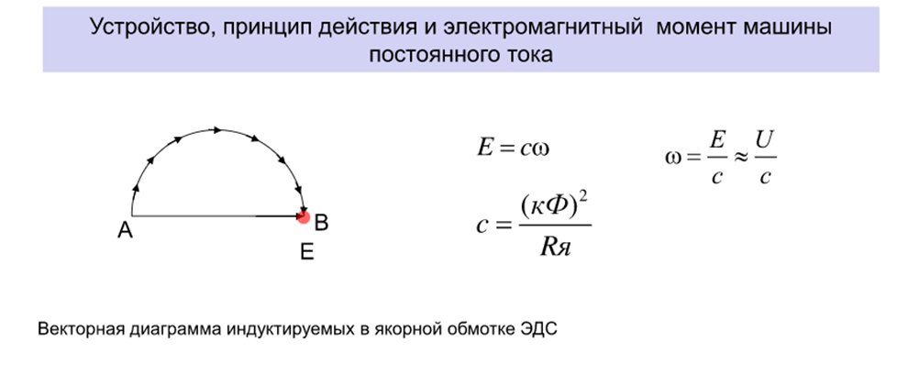

Сумма векторов даст результирующее напряжение на выводах щеток.

Сопротивление якоря = сопротивлению этой цепи.

Ф – суммарный магнитный поток, он создается основным потоком за счет обмотки статора (тока возбуждения) и потоком, создаваемых роторной обмоткой.

Скорость вращения w пропорциональна ЭДС.

*Машина используется как генератор*. К ротору прикладывается механический момент, наводится ЭДС, появляется напряжение на выводах А и В. И это напряжение пропорционально скорости вращения.

Роторную обмотку можно запитывать через щетки. Тогда два магнитных поля (ротора и статора) будут заставлять вращаться ротор. Поскольку будет постоянное переключение части обмоток, то скорость вращения будет одна и та же. *Это режим двигателя.*

**Виды коллекторных двигателей:**

**Постоянного тока.** Такие машины отличаются высоким пусковым моментом, плавным управлением частоты вращения и относительно простой конструкцией.

**Универсальные.** Могут работать как от постоянного, так и переменного источника электроэнергии. Отличаются компактными размерами, невысокой стоимостью и простотой управления.

(Источник: <https://www.asutpp.ru/kollektornyj-dvigatel.html>)

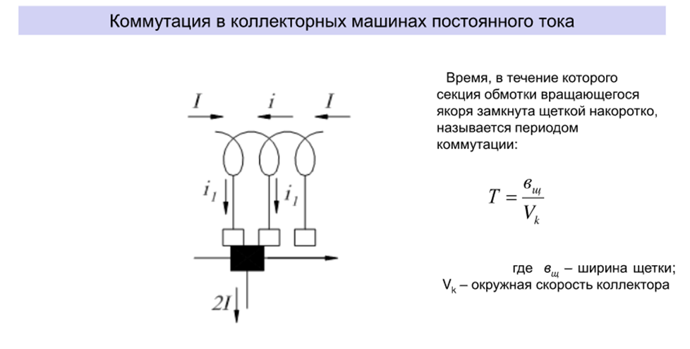

Одна из основных проблем коллекторных машин – искрение между щетками и ламелями коллектора. Поскольку искры быстро разрушают их пластины.

Причин искрения может быть две основные: механическая и электрическая.

Механическая – физический контакт между щетками и ламелями.

Электрическая – при коммутации этих ламелей происходит изменение направления тока якоря. Когда идет по одной ламели, то ток протекает по одному направлению, а когда соприкасается с другой, то в другом направлении. Чем больше самоиндукция, тем больше разность напряжений в момент замыкания.

Черные прямоугольники – щетки, белые – контакты ламели.

Если мы разделим всю поверхность на большое число таких ламелей, то у нас уменьшится ЭДС, которое возникает в момент коммутации, искрение уменьшится. Но при этом нужно будет большое число отводов сделать от катушки, что конструктивно усложняет её. Кроме того, в этом случае площадь самой щетки (контакта) тоже должна уменьшиться, а это связано с нагревом проходящим током. Поэтом всегда ищут некий компромисс: всю катушку делят на 16-40 элементов (ламелей).

Что можно еще сделать?

В маломощных машинах постоянного тока используют сдвиг щеток с геометрической нейтралью, то есть они на самом деле располагаются не строго по оси перпендикулярной оси обмотки статора, а под некоторым углом. При таком сдвиге коммутируемой секции ЭДС наводится в главном магнитном поле. Причем в генераторе щетки должны быть сдвинуты по направлению вращения якоря, а в двигателе – против направления вращения. В мощных машинах применяют дополнительные полюса.

(Из инета):

В коллекторном двигателе применяется щёточно-коллекторный узел для подачи тока на обмотки ротора. Обмотки находятся на роторе, а постоянные магниты закреплены на не вращающемся кольце статора. Ток на обмотки ротора подаётся через подпружиненные щётки и кольцо коллектора.

Коллекторный двигатель постоянного тока состоит из двух основных частей – ротора и статора. Ротор — вращающаяся часть двигателя – несёт на себе обмотку и коллектор. Статор – неподвижная часть двигателя – включает в себя источник постоянного магнитного поля – постоянный магнит или обмотку возбуждения, щётки и корпус.

Обмотка на роторе является одной из основных частей электрического двигателя постоянного тока. По ней течёт ток нагрузки. Обмотка состоит из нескольких сегментов. Их электрические выводы подключены к пластинам коллектора.

**Коллектор – представляет собой набор металлических пластин, уложенных параллельно друг другу по цилиндрической поверхности, но не касающихся друг друга. К каждой пластине подключён вывод обмотки ротора. При вращении двигателя коллекторные пластины помогают переключать ток на всё новые секции обмотки, что приводит к дальнейшему вращению двигателя.**

**Щётки производят переключение секций обмотки по мере вращения электродвигателя и обеспечивают возможность подключения обмотки двигателя на роторе к выводам на корпусе мотора. В зависимости от материала конструкция щёток отличается: графитовые щётки, выполненные в виде прямоугольных брусков или металлические щётки в виде тонких пластин.**

**В настоящее время распространены два материала щёток – графитовые и металлические.** Графитовые щётки изготавливаются из медно-графитового сплава и работают с коллектором из медных пластин. Они хорошо работают на больших токах, хорошо переносят частые пуски, но являются источником сильных электромагнитных шумов. Металлические щётки делают из благородных металлов, и они работают коллектором, в котором также применены благородные металлы. Они хорошо работают на небольших токах при малых изменениях скорости вращения и испускают гораздо меньше помех чем графитовые щётки.

Ток в обмотках ротора создаёт магнитное поле, которое взаимодействует с магнитным полем постоянных магнитов статора. Взаимодействие магнитных полей вызывает вращение ротора.

Это вращение является причиной того, что через щётки и коллекторное кольцо переключаются обмотки ротора. Вращающееся магнитное поле обеспечивает момент, необходимый для вращения ротора.

Область применения:

● *Применение с ограниченным сроком службы*

● *Применение с низкими скоростями вращения*

● *Применение с высокими моментами*

Достоинства: низкая стоимость, простота исполнения, доступность.

Недостатки: стирание щёток, образование искрения и электрической дуги в щеточно-коллекторном узле, электромагнитные помехи, механические шумы, короткий срок службы двигателя, низкая эффективность, ограниченная скорость, ограниченные тепловые характеристики при использовании в вакууме.

# 

# 5. Применение в космической аппаратуре бесколлекторных двигателей постоянного и переменного тока

((Рекомендую почитать: <https://innodrive.ru/articles/beskollektornyi_dvigatel_postoyannogo_toka/> ))

В **бесколлекторных двигателях** используется электронная коммутация для управления током в обмотках.

(В коллекторном двигателе обмотки находились на роторе, а постоянные магниты — на статоре. У бесколлеторного — постоянные магниты переносятся на ротор, а катушки с обмоткой располагаются на статоре. )

Статор состоит из обмоток, подключенных в многофазную конфигурацию и обеспечивающих вращающееся поля, и якоря, состоящего из сердечника из мягкого железа с постоянными магнитными полюсами. Когда к обмотке статора приложена трёхфазная система напряжений, то обмотка создаёт вращающееся магнитное поле. Оно взаимодействует с постоянным магнитом на роторе и приводит его в движение. По мере того как ротор поворачивается, вектор его магнитного поля проворачивается по направлению к магнитному полю статора. Управляющая электроника отслеживает направление, которое имеет магнитное поле ротора и изменяет напряжения, приложенные к обмотке статора, таким образом чтобы магнитное поле, создаваемое обмотками статора, повернулось, опережая магнитное поле ротора. Для определения направления магнитного поля ротора используется датчик положения ротора, поскольку магнит, создающий это поле жёстко закреплён на роторе. Бесколлекторный двигатель содержит датчик положения ротора, таким образом воздействие на обмотки статора происходит последовательно в зависимости от положения ротора.

Коммутационная логика и переключающая электроника преобразует информацию о положении ротора в соответствии с возбуждением фаз статора. В качестве датчика положения ротора могут использоваться: датчик Холла, абсолютные энкодеры и резольверы.

Электроника контроллера может поставляться отдельно или быть установлена в двигателе. Эффективность двигателя возрастает ввиду отсутствия потерь на щетках.

Бесколлекторные двигатели являются предпочтительными по сравнению с коллекторными для большинства космических применений. Квалификация коллекторных двигателей в космической сфере является дорогой и затратной по времени.

| Достоинства | | | Недостатки |
| --- | --- | --- | --- |
| ● Высокие скорости (до 100 000 оборотов в минуту)  ● Высокие моменты на высоких скоростях  ● Момент на выходе примерно в 2 раза больше по сравнению с коллекторным двигателем того же габарита  ● Обмотки на статоре вместо обмоток на роторе - улучшают процесс рассеяния тепла  ● Отсутствуют щётки, поэтому выше срок работы службы подшипников  ● Высокая эффективность  ● Пригоден для работы в вакууме | | | 1.Более высокая стоимость электроники  2.Более сложное исполнение двигателя |
| Применения | Требования | Комментарии | |
| Центрифуги | Непосредственное управление ускорением, замедлением и скоростью. Вращение в обе стороны. Высокие скорости (от 5000 до 100 000 об/мин). Конструкции устойчивые к экстремальным нагрузкам центрифуги | Используются в промышленности, науке, медицине и космических экспериментах как наиболее экономически выгодный способ разделения жидких компонентов по плотности | |
| Вентиляторы | Высокоточная регулировка, переменная скорость, постоянная нагрузка, низкий уровень шума, продолжительность работы. | Используются в системах кондиционирования и системах жизнеобеспечения | |
| Лазерные сканеры  Высокопрецензионая оптика, применения для подстройки | Скорость более 1000 об/мин, 4-х полосная система, низкая пульсация момента, точное управление скоростью | Разработчик должен обсудить вид нагрузки с производителем двигателя. Применяется в областях, где требуются точные скорости - принимается во внимание момент инерции ротора | |
| Винтовые передачи  Перемещения с помощью гаек | Высокий пиковый момент, малое время ускорения, динамическое торможение | Выбор двигателя для работы на высоких моментах предполагает особый учет тока, уровня нагрева, типа управления и способов обратной связи. Используется в космических инструментах для работы за бортом. | |
| Лентопротяжный механизм  Приводы вектора тяги | Высокий стартовый момент, плавное движение | Получение низких скоростей до 100 об/мин. Обычно требует до 12 или более полюсов и плоскую конструкцию. Может использоваться для записи результатов экспериментов, проводимых в космосе. | |
|  |  |  |  |

# 6. Применение в космической аппаратуре шаговых двигателей

**Шаговые двигатели** – особый вид бесколлекторных двигателей. Конструкция бесколлекторных двигателей идентична шаговым двигателям за исключением отсутствия датчиков положения у последних. Возбуждение подается на обмотки последовательно, создавая вращающееся поле и обеспечивая крутящий момент.

(из прошлого семака)

Шаговыми двигателями называются синхронные двигатели, преобразующие команду, заданную в виде импульсов, в фиксированный угол поворота двигателя или в фиксированное положение подвижной части двигателя без датчиков обратной связи.

Схема управления шаговым двигателем:

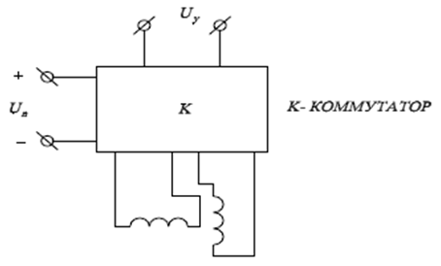

Различают два вида коммутации обмотки шагового двигателя: симметричная и несимметричная.

При симметричной системе коммутации на всех четырех тактах возбуждается одинаковое число обмоток управления.

Симметричная система коммутации.

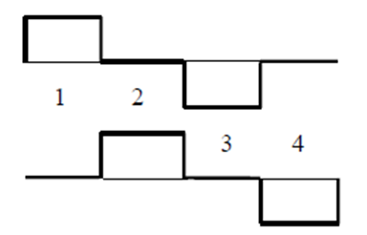

При несимметричной системе коммутации четным и нечетным тактам соответствует различное число возбужденных обмоток управления .

Несимметричная система коммутации.

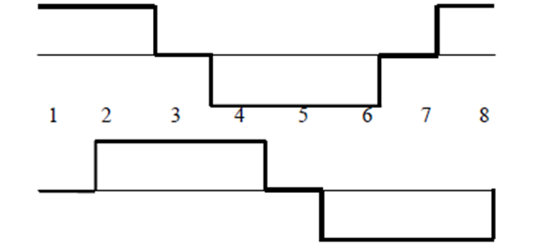

Число тактов системы управления называют количеством состояний коммутатора на периоде его работы T. Как видно из рисунков для симметричной системы управления N= 4, а для несимметричной N = 8.

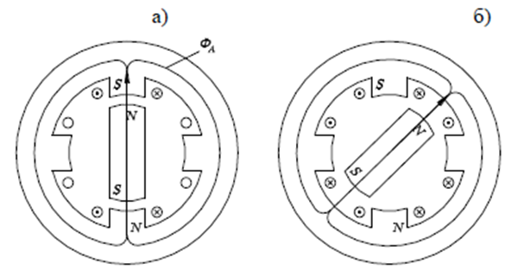

Положение ротора шагового двигателя с постоянными магнитами при подключении к источнику питания одной (а) и двух обмоток (б)

При однополярной коммутации ток в обмотках управления протекает в одном направлении; при двуполярной – в обеих

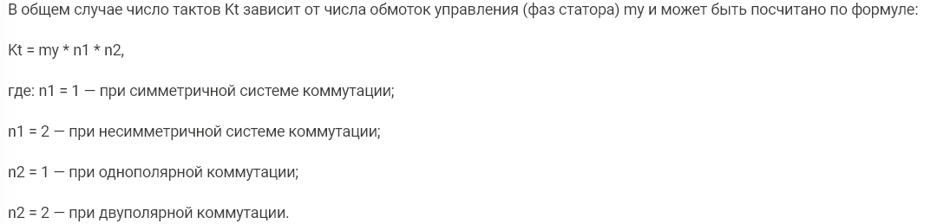

Величина углового шага: 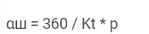р - число пар полюсов

(Дальше инфа не знаю откуда)

Достоинством является простота использования и совместимость с цифровыми схемами управления.

Недостатком является большое потребление энергии вне зависимости от конструкции и большая пульсация момента. Даже если ротор двигателя не вращается, то последняя обмотка, которая выставила его положение будет потреблять энергию для поддержания положения.

Наибольший момент возникает, когда между полем обмотки и полем магнита в роторе будет наибольший угол (от 0 до 90 градусов). То есть наибольший момент будет в момент переключения обмотки, к тому же моменту времени, когда повернется магнит ротора, вращающий момент уменьшится до нуля . Отсюда происходит большая пульсация момента.

# 7. Типы номинальных режимов работы электродвигателей

**Режимы работы электродвигателей:**

**Номинальный режим это тот на который рассчитывается двигатель, на котором гарантируется работа двигателя и он указывается в паспортных данных.**

|  | **S1 – Продолжительный номинальный режим работы**, определяющий характер изменения потребляемой мощности, потерь мощности и превышения температуры.  За время работы машина нагревается до установившейся температуры. Нагрузка, условия охлаждения и потери практически неизменны  Режим работы ЭД при неизменной номинальной нагрузке, продолжающейся до тех пор, пока превышения температуры всех частей ЭД достигнут установившихся значений.  То есть за время своей работы машина нагреется до определённой температуры, и при дальнейшей работе температура изменяться не будет.  **P – потребляемая мощность;**  **ΔP – потери мощности (то, что рассеивается в виде тепла);**  **τ – температура.**  В нем функционируют двигатели конвейеров, электроприводы вентиляторов и насосов. |
| --- | --- |
|  | **S2 – Кратковременный номинальный режим работы**  За время работы машина не успевает нагреться до установившейся температуры, за время пауз охлаждается до температуры окружающей среды. Периоды неизменной нагрузки чередуются с периодами отключения. Длительность периодов работы: 10, 30, 60 и 90 минут.  В этом режиме действуют электроприводы запорных устройств (вентилей, шлюзов, заслонок и т.д.) |

|  | | | | | **S3 – Повторно-кратковременный**  За время работы машина не успевает нагреться до установившейся температуры, за время пауз не остывает до температуры окружающей среды. Периоды неизменной нагрузки и пауз чередуются и регламентированы. Продолжительность цикла – 10 минут. При S3 как минимум мы можем достичь мощность как при S1, а как максимум даже выше S1.  Так функционируют электроприводы подъемных кранов, экскаваторов и лифтов, то есть устройств, действующих циклично. + дрель | |
| --- | --- | --- | --- | --- | --- | --- |
|  | | | | | **S4 – Повторно-кратковременный номинальный режим работы** **с влиянием пусковых процессов** – последовательность идентичных циклов работы, каждый из которых включает в себя: время пуска, достаточно длительное для того, чтобы пустые потери вызывали влияние на температуру частей машины, время работы при постоянной нагрузке, за которое машина не нагревается до установившейся температуры, и время стояния, за которое машина не охлаждается до температуры окружающей среды.  ((Во время пуска ток в асинхронном двигателе в 4-6 раз превышает номинальный ток, следовательно, потребляемая мощность будет **больше номинальной** (мощность пропорциональна квадрату тока и будет в 16-36 раз превышать выделяемую в стационарном режиме) и нагрев будет сильнее (верхушка треугольника на графике мощности связана с пусковым моментом). Работа ЭД в режиме пуска составляет 1-10 миллисекунд. Например, если номинальная мощность ЭД S1 1 кВт, то при работе в S4 она возможна для 200 Вт.)) | |
|  | |  | **S5 – Повторно-кратковременный режим с включением пусковых процессов и электрическим торможением** – последовательность идентичных циклов работы, каждый из которых включает достаточно длительное время пуска, время работы при постоянной нагрузке, за которое машина не нагревается до установившейся температуры, время быстрого электрического торможения и время стоянки, за которое машина не охлаждается до температуры окружающей среды. Электрическое торможение осуществляется за счёт переключения двигателя в режим генератора (ток пускают в обратную сторону). | | | |
|  | |  | **S6 – Перемежающийся номинальный режим работы**  Последовательность идентичных циклов работы, каждый из которых включает в себя время работы с постоянной нагрузкой и время работы на холостом ходу, причём длительность этих периодов такова, что температура машины не достигает установившегося значения. Этот режим характеризуется **относительной** **продолжительностью нагрузки**. $ПН\%=\frac{t_{p}}{t_{p}+t_{х.х.}}⋅100\%$ , где *tх.х.* – время холостого хода. | | | |
|  |  | | | **S7 – Перемежающийся номинальный режим с влиянием пусковых процессов и электрическим торможением (стиральная машина).**  Последовательность идентичных циклов, каждый из которых включает достаточно длительный пуск, работу с постоянной нагрузкой и быстрое электрическое торможение. Режим не содержит пауз. | |
|  |  | | | **S8 – Перемежающийся номинальный режим с двумя и более угловыми скоростями, которые определяют характер изменения потребляемой мощности, ΔP и превышения температуры при различных условиях работы двигателей**  Последовательность идентичных циклов работы, каждый из которых включает в себя время работы с постоянными нагрузкой и частотой вращения, затем следует один или несколько периодов при других постоянных нагрузках, каждой из которых соответствует своя частота вращения. (Пример: режим реализуется при переключении числа пар полюсов асинхронного двигателя). Режим не содержит пауз. | |

Если двигатель предназначен для продолжительного режима работы (S1), то при работе в кратковременном режиме (S2) он будет недоиспользован (кривая 1). Следовательно, его можно перегружать (кривая 2). К концу рабочего периода превышение температуры электродвигателя:

(Там не Tн, а Тц)

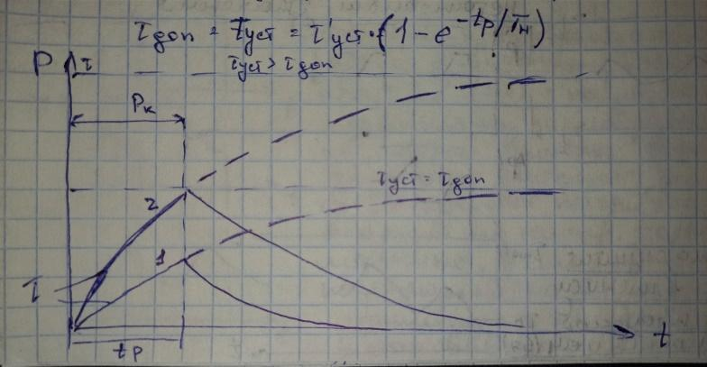

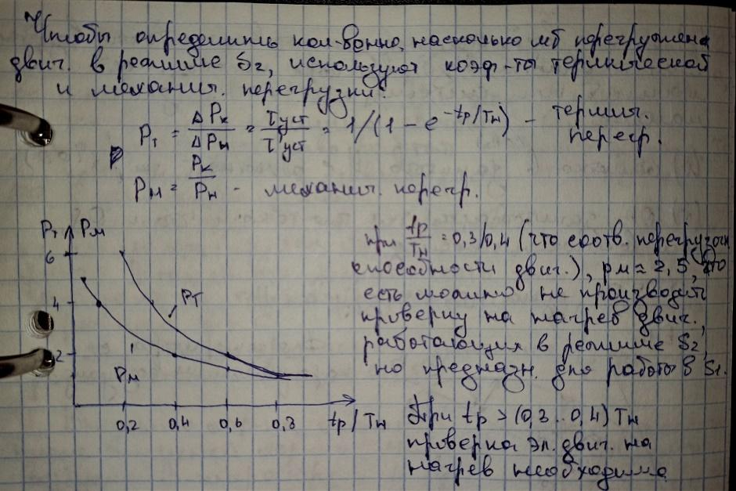

Рассчитанные для режима S2 двигатели в режиме S1 работать не могут, так как будут перегреваться.

# 

# 8. Степени защиты электрооборудования IP

Одним из наиболее важных параметров при выборе электрооборудования (электродвигателей, частотных преобразователей и проч.) является его защищённость от влияния окружающей среды. Этот параметр называетс loя класс или степень защиты IP (Ingress Protection Rating). Он подразумевает защиту оборудования от вредных внешних воздействий за счёт определённых конструктивных особенностей.

Опасность для электрооборудования представляют в основном два фактора:

1) проникновение внутрь твёрдых предметов

2) проникновение воды.

Выбор степени защиты IP для конкретного оборудования зависит от условий его установки. Например, устройства, предназначенные для монтажа в закрывающихся электрощитах, имеют минимальную защиту от твёрдых предметов, поскольку от пыли и влаги их защищает корпус электрошкафа.

Поэтому контроллеры, преобразователи частоты, контакторы и аналогичное оборудование выпускается с низким классом IP. Противоположный пример – светильники, предназначенные для работы на дне бассейна. Им необходима максимальная защита от воды.

Значение степени IP наносится на корпус электрооборудования, а также указывается в паспорте прибора. Чаще всего устройства с высокой защитой от пыли и твёрдых предметов хорошо защищены от влаги.

**Расшифровка классов защиты IP.**

Степень защиты устройства обозначается как IP-XY

· IP – Ingress Protection Rating (класс входной защиты)

· X – защита от попадания внутрь твёрдых предметов. Имеет уровень от 0 до 6, где 0 – полностью открытые устройства, 6 – оборудование, попадание пыли внутрь которых исключается

· Y – защита от попадания влаги внутрь **и на токообразующие элементы.** Этот параметр имеет уровни от 0 до 8, где 0 – открытые устройства, 8 – герметично закрытые, которые могут работать под водой

Значение IP должно соответствовать характеристикам места установки оборудования. Например:

· IP-22, IP-33 – розетки и выключатели в жилых помещениях

· IP-43 – в детских комнатах

· IP-44 – в ванной комнате, на кухне, в зонах рядом с водой

· IP-20 – самое частое, его применяют только в шкафах

· IP-54, IP-55 – ставят на улице, если оборудование под навесом

· Если нет навеса, то IP-65 или IP-66

В таблице представлено оборудование массового применения, то есть можно и другие выпустить, IP-25 например, но его редко выпускают.

Защита наименьшего класса определяет общую защиту системы при отсутствии дополнительной внешней защиты.

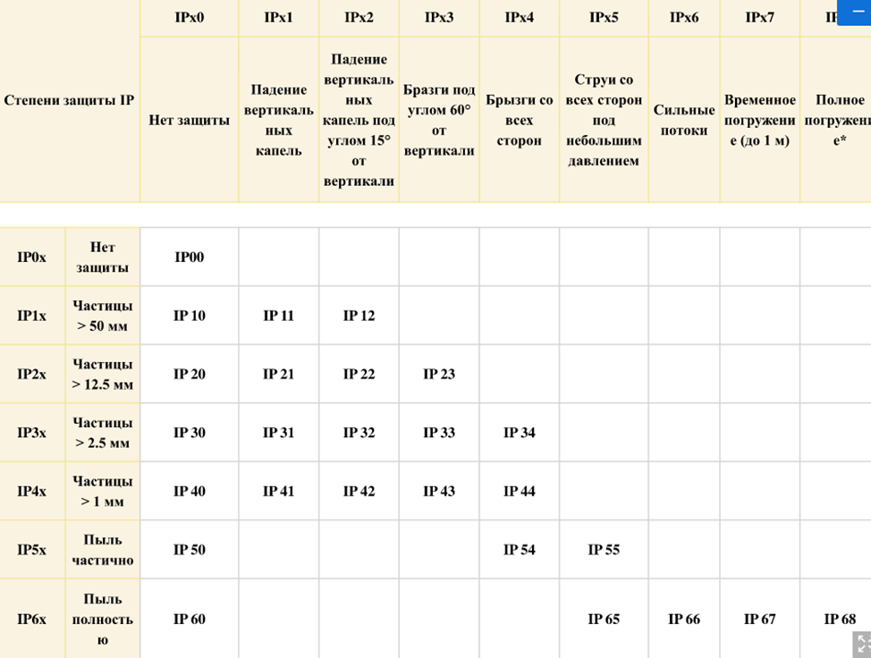

# 

# 9. Общая структурная схема электропривода и требования к нему

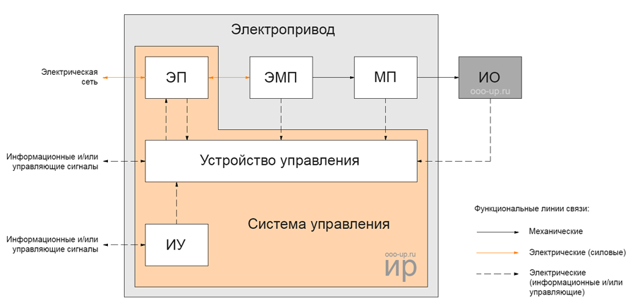

Рисунок 6.1 – Функциональная схема электропривода

На рис. 6.1 ЭП – электрический преобразователь, ЭМП – электромеханический преобразователь (электродвигатель), МП – механический преобразователь, ИО – исполнительный орган, ИУ – информационное устройство.

Электрический привод – электромеханическая система, состоящая в общем случае из взаимодействия преобразователей электроэнергии, электромеханических и механических преобразователей, управляющих и информационных устройств и устройств сопряжения с внешними электрическими, механическими, управляющими и информационными системами, предназначенная для приведения в движение исполнительных органов машины и управления этим движением в целях осуществления технологического процесса.

Требования к современным электроприводам:

● максимальный КПД;

● широкий диапазон плавной установки скорости вращения, момента, ускорения, угла и линейного положения;

● быстрое устранение ошибок при изменении управляющих сигналов и/или помех;

● максимальное использование мощности двигателя во время сниженного напряжения или тока

● надёжность, интуитивное управление.

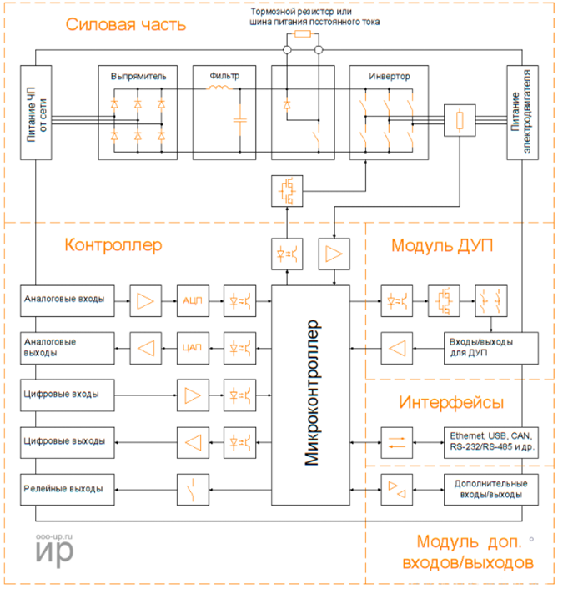

Функциональная схема современного электропривода (для 3х фазного двигателя в данном случае).

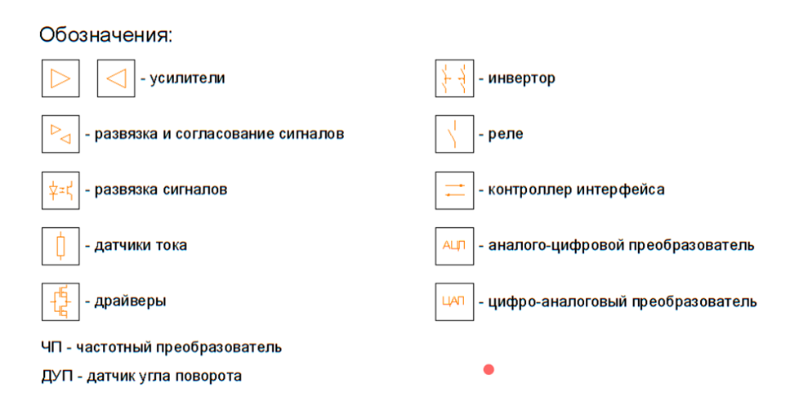

Интерфейсы: позволяют связать управляющий МК с программным обеспечением (таблица данных, последовательность операций), проверять состояние МК и самого электропривода. То есть они нужны для загрузки программ, констант и данных, и получения инфы о состоянии электропривода и особенностях его режима.

ДУП (датчик угла положения) - организация цепи обратной связи для точной регулировки скорости, угла поворота. Может быть подключен не к валу ротора, а к исполнительному устройству, тогда он будет выдавать инфу о том, в каком положении находится исполнительный механизм.

Контроллер - МК с вспомогательными цепями вводов\выводов. Он получает данные от датчиков тока и т.д. по каждой фазе и вырабатывает сигналы управления ключами инвертора.

Силовая часть: для управления ЭП регулируется магнитное поле статора с помощью изменения фаз и частоты питающего переменного тока.

Инвертор - набор управляемых ключей, преобразует энергию постоянного тока в требуемое по амплитуде и фазе многофазное переменное напряжение. Он позволяет создавать это напряжение на обмотках статора с заданной амплитудой и частотой.

Источник постоянного тока - выпрямитель, накопитель энергии, фильтр (высших гармоник) и цепь рассеяния энергии, вырабатываемой ЭД в генераторном режиме (тормозной резистор). И между накопителем энергии и инвертором располагается цепь рассеяния энергии, вырабатываемой электродвигателем в генераторном режиме.

Если в асинхронном двигателя скорость ротора больше скорости вращения МП, то электродвигатель будет работать в генераторном режиме. Если эта энергия не используется, то нужен тормозной (рассеивающий) резистор.

Из инета: **Тормозные прерыватели** (устройсва динамического торможения) совместно с **тормозными резисторами** образуют систему динамического торможения электродвигателя, которая работает следующим образом: тормозной прерыватель при возникновении избыточного напряжения на шине постоянного тока преобразователя частоты подключает к шине постоянного тока тормозной резистор (или комплект тормозных резисторов), на котором рассеивается избыточная электрическая энергия в виде тепла, и, тем самым, предотвращает возникновение аварийной ситуации вследствие перенапряжения частотного преобразователя.

# 10. Принцип скалярного управления электроприводом. Достоинства и недостатки этого метода

**Скалярное управление** (частотное) - метод управления бесщеточным (бесколлекторным) электродвигателем переменного тока, который заключается в том, чтобы поддерживать постоянным отношение напряжение/частота (В/Гц) во всём рабочем диапазоне скоростей, при этом контролируется только величина и частота питающего напряжения.

Отношение В/Гц вычисляется на основе номинальных значений напряжения и частоты контролируемого электродвигателя переменного тока. Поддерживая постоянным значение отношения В/Гц мы можем поддерживать относительно постоянным магнитный поток в зазоре двигателя. Если отношение В/Гц увеличивается, тогда эл.двигатель становится перевозбуждённым и наоборот, если отношение уменьшается, двигатель находится в невозбуждённом состоянии.

На низких оборотах необходимо компенсировать падение напряжения на сопротивлении статора, поэтому отношение В/Гц на низких оборотах устанавливают выше номинального значения для восстановления величины тока соответствующему номинальному значению. Скалярный метод управления наиболее широко используется для управления асинхронными эл.двигателями (потому что дешёвые, простые по конструкции, обладают высоким КПД, не требуют сложных систем управления в первую очередь с короткозамкнутым ротором).

При скалярном методе управления контролируется скорость асинхронного эл.двигателя установкой величины напряжения и частоты статора таким образом, чтобы магнитное поле в зазоре поддерживалось на нужной величине. Для поддержания постоянного магнитного поля в зазоре, отношение В/Гц должно быть постоянным на разных скоростях.

При увеличении скорости напряжение питания статора также должно пропорционально увеличиваться. Однако синхронная частота асинхронного двигателя не равна частоте вращения вала, а скольжение асинхронного двигателя зависит от нагрузки. Таким образом, система контроля со скалярным управлением без обратной связи не может точно контролировать скорость при наличии нагрузки. Для решения этой задачи в систему может быть добавлена обратная связь по скорости, а следовательно, и компенсация скольжения.

**Скалярное управление** (далее СУ) электродвигателями переменного тока - хорошая альтернатива для приложений, где нет переменной нагрузки и не требуется хорошая динамика (вентилятора, насосы). Для работы СУ не требуется датчик положения ротора, а скорость ротора может быть оценена по частоте питающего напряжения. Когда используется СУ, не требуется высокопроизводительный цифровой сигнальный процессор, как в случае с векторным управлением (далее ВУ).

**Метод СУ относительно прост в реализации, но обладает несколькими существенными *недостатками*:**

Во-первых, если не установлен датчик скорости, нельзя управлять скоростью вращения вала асинхронного двигателя, так как она зависит от нагрузки (наличие датчика скорости решает эту проблему), а в случае с синхронным двигателем при изменении нагрузки можно совсем потерять управление.

Во-вторых, нельзя управлять моментом. Эту задачу можно решить с помощью датчика момента, но стоимость его установки очень высока, и будет скорее всего выше стоимости самого электропривода. При этом управление моментом будет очень инерционным.

Также нельзя управлять одновременно моментом и скоростью.

При малых скоростях КПД настолько низок что эта система управления применяться не может.

СУ достаточно для большинства задач, в которых применяется электропривод с диапазоном регулирования частоты вращения двигателя до 1:10.

# 11. Скалярное управление в электроприводе без датчика скорости и с датчиком.

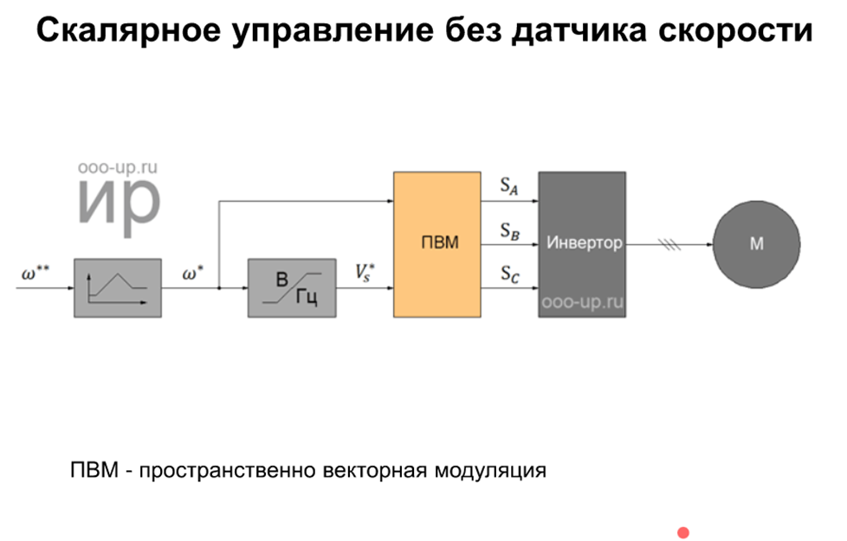

Сигнал от задатчика скорости (w**) который должен соответствовать требуемой скорости вращения ротора двигателя. Он может быть цифровым аналоговым и тд. он должен быть преобразован по определенному закону в сигнал, который далее должен управлять модулятором.

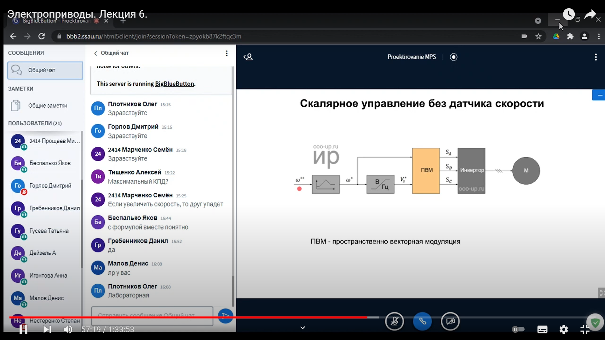

Нормирующий преобразователь. Он должен повышать значение напряжения при слишком маленькой частоте, (необходимо компенсировать падение напряжения на сопротивлении статора, поэтому отношение В/Гц на низких оборотах устанавливают выше номинального значения для восстановления величины тока соответствующему номинальному значению. т.е. на высоких частотах зависимость может быть почти линейная между напряжением и частотой а на низких частотах нужно будет это отношение завысить, преобразователь должен преобразовать в нелинейную характеристику).

В/ГЦ – для масштабирования, изменение той величины.

Отнормированные величины (w*) дальше поступают на преобразователь (делитель или умножитель) значения частоты в значение напряжения и на схему ПВМ (пространственно векторная модуляция). Для каждой частоты должно быть своё питающее напряжение.

Измененные значения поступает в ПВМ, чтобы сформировать сигналы управления инвертором по трем фазам. (Управляет закрытием и открытием ключей)



Модулятор формирует Sa, Sb, Sc на инвертор. Это три переменных напряжения с нужной амплитудой и фазой. Время отпирания и запирания ключей транзисторных будет определяться частотой и амплитудой, которую необходимо создать.



Инвертор замыкает питающее напряжение на обмотке.

В данной схеме мы создали одну величину которая должна управлять 3-мя статорными обмотками (3-мя парами статорных обмоток). Сигнал V*s должен превратиться в 3 напряжения Sa, Sb, Sc, т.е. значения для управления ключами которые будут поступать на схему двухуровневого инвертора напряжения.

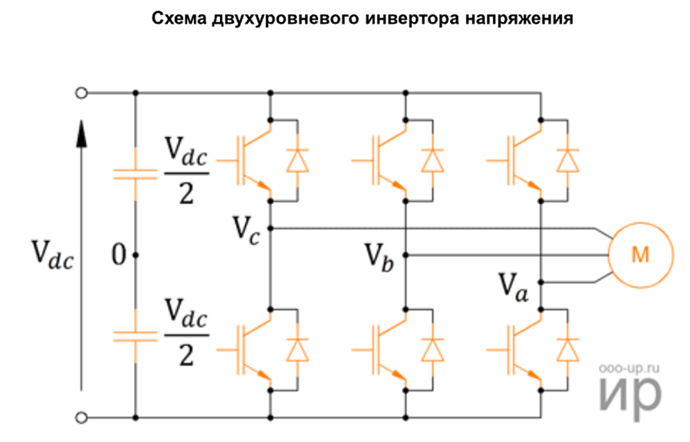

И будут управлять парами соответствующих транзисторных ключей. Включение пар ключей осуществляется с задержкой во времени 2/3П (120 градусов по фазе сдвигаются токи во времени). Ключи открываются на короткие промежутки.

Период промежутков определяется какой фазе периода соответствуют и с помощью этих промежутков включения выключения регулируется амплитуда.

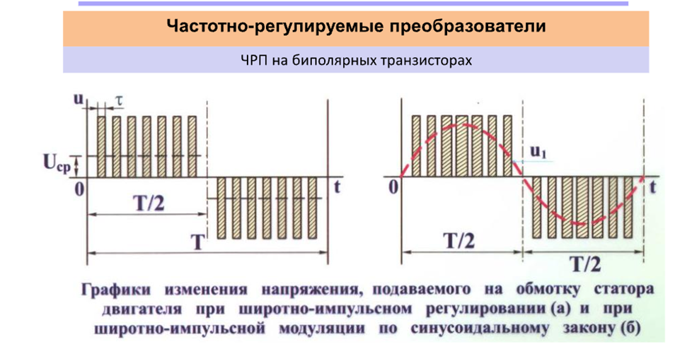

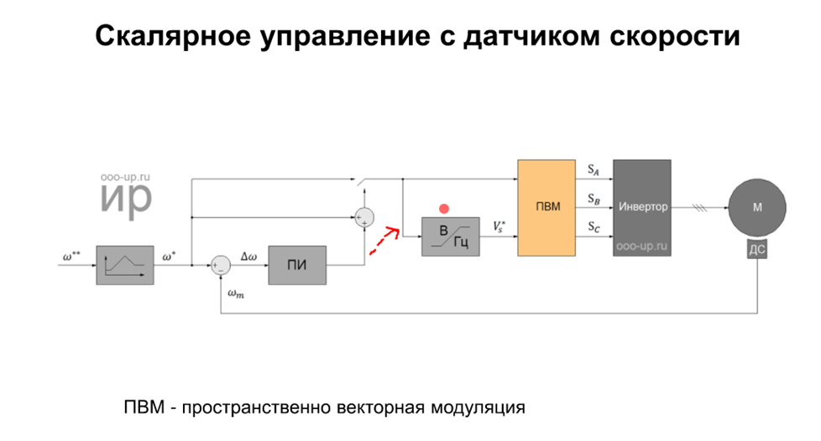

ДС - датчик скорости. Его сигнал пропорционален скорости вращения ротора.

В данной схеме присутствует вычитатель который нужен для получения сигнала ошибки (w*-wm=дельта w). ПИ (пропорционально интегральный) регулятор нужен устраняет статическую ошибку регулирования (дельта w). ПИ регулятор обеспечивает подстройку частоты до нулевой ошибки, и позволяет скомпенсировать отчасти инерционную характеристику не по ускорению, а по абсолютной скорости.

При изменении нагрузки с помощью ПИ регулятора будет компенсироваться изменение скольжения. Если бы был ПИД – то было бы управление еще и по ускорению.

# 12. Принцип векторного управления электроприводом. Достоинства и недостатки этого метода. Общая функциональная схема векторного управления.

**Отличие ВУ и СУ.** Скалярное управление рассчитывается для средних значений напряжений и токов, управление заключается в том, что по наперед заданному закону управления изменяют напряжение на статорных обмотках для того, чтобы поддержать заданное значение момента при изменении частоты питающей сети. Пока среднее значение, приложенное к напряжению, сильно не изменилось, результат управления будет отсутствовать, получается большая инерционность самой системы управления. Поэтому векторное управление в отличии от скалярного использует полученные значения мгновенных величин частоты, амплитуды и фазы.

**ВУ -** метод управления бесщеточными эл.двигателями переменного тока, который позволяет независимо и практически безинерционно регулировать скорость вращения и момент на валу эл.двигателя.

Главная идея ВУ заключается в том, чтобы контролировать не только величину и частоту вращения напряжения питания, но и фазу. Другими словами, контролируется величина и угол пространственного вектора. ВУ в сравнении с СУ обладает более высокой производительностью. ВУ избавляет практически от всех недостатков СУ.

Преимущества ВУ:

* высокая точность регулирования скорости
* плавный старт и плавное вращение двигателя во всем диапазоне частот
* быстрая реакция на изменение нагрузки (при применении нагрузки практически не происходит изменения скорости)
* увеличенный диапазон управления и точность регулирования
* снижаются потери на нагрев и намагничивание, повышается КПД электродвигателя.

К недостаткам ВУ можно отнести:

* необходимость задания параметров электродвигателя
* большие колебания скорости при постоянной нагрузке
* большая вычислительная сложность
* Сложность реализации

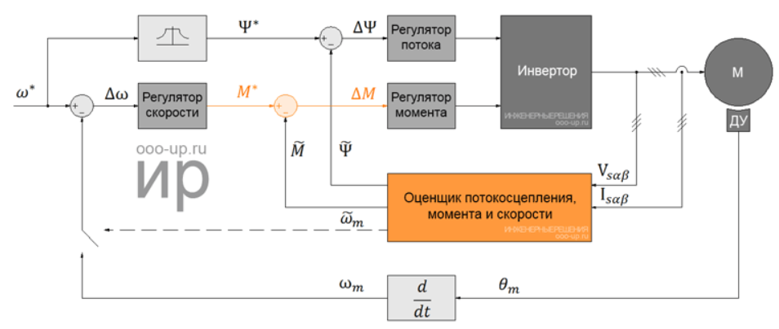

Общая блок-диаграмма высокопроизводительной системы управления скорости [бесщеточного двигателя](https://engineering-solutions.ru/motorcontrol/motor/#brushless) переменного тока показана на рисунке выше. Основой схемы являются контуры контроля магнитного потокосцепления и момента вместе с блоком оценки, который может быть реализован различными способами. При этом внешний контур управления скоростью в значительной степени унифицирован и генерирует управляющие сигналы для регуляторов момента М* и магнитного потокосцепления Ψ* (через блок управления потоком). Скорость двигателя может быть измерена датчиком (скорости / положения) или получена посредством оценщика, позволяющего реализовать [бездатчиковое управление](https://engineering-solutions.ru/motorcontrol/sensorless/).

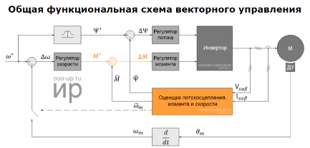Учитывает аппроксимирующую характеристику. Регулятор который определяет характеристику насыщения чтобы процессы не были инерционными

Определяем мгновенное значение напряжения на выходе преобразователя частоты в каждый момент времени - в этом суть векторного управления

# 13. Векторное управление ЭД. Системы координат.

**ВУ -** метод управления бесщеточными эл.двигателями переменного тока, который позволяет независимо и практически безинерционно регулировать скорость вращения и момент на валу эл.двигателя. Главная идея ВУ заключается в том, чтобы контролировать не только величину и частоту вращения напряжения питания, но и фазу. Другими словами, контролируется величина и угол пространственного вектора.

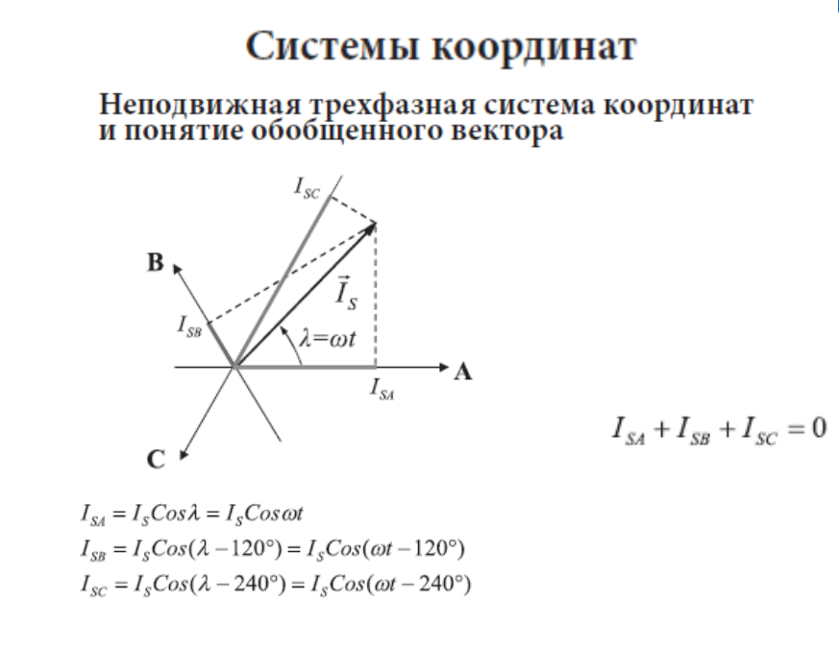

3 значения u и I по одному на фазу и суммарный вектор магнитного потока поскольку управление 3х фазного двигателя.

**Тут 3 оси: В каждой фазе протекают сдвинутые на 120 градусов токи, эти 3 тока создают суммарный вектор. Если учесть что алгебраическая сумма токов = 0, то значит 1 из токов в формуле ниже графика имеет противоположную направленность. В системе координат из 3х осей можно определить суммарный вектор тока, он получается как обычное сложение 3х векторов.**

**На плоскости изобразили протекание токов в каждой из обмоток. S – значит статорная обмотка. Речь о токах статорной обмотки**. **В этой системе координат из 3х осей, суммарный вектор вращающийся со скоростью = частоте переменного тока w = 2пи*f. А токи в фазах – проекции на оси, привязанные к обмоткам статорной обмотки и в реальных двигателях должны располагаться под углами по 120 градусов.**

В двигателе реально существует вращающийся магнитный поток, который также м.б. представлен в 3-х осной системе координат. Магнитный поток можно разделить на составляющие, сцепленные со статором и ротором. Та часть потока, которая сцеплена со статором и ротором называется потоком намагничивания. Она обеспечивает взаимодействие статора и ротора. Если потоки рассеяния – они связаны только со статором или только с ротором.

Если сумма токов = 0, то какой-то из токов имеет противоположную направленность.

**Лямбда – мгновенное значение фазы суммарного вектора.**

**В двигателе существует суммарный вращающийся МП, который также может быть в этой трехосной системе.**

**МП можно разделить на составляющие, сцепленные со статором и ротором.**

**Та часть потока, которая сцеплена и со статором, и с ротором, называется потоком намагничивания.**

**Есть еще потоки рассеивания, они связаны только со статором или с ротором.**

**Таким образом, три связанные скалярные величины фазных токов характеризуются в данной СК обобщенным вектором тока.** Аналогично, в виде обобщенных векторов в данной СК могут быть представлены фазные напряжения и потокосцепления асинхронного двигателя.

Во время работы двигателя создается вращающееся магнитное поле, то есть реально физически существующий вращающийся магнитный поток. Его можно разделить на составляющие, сцепленные со статором и ротором, поток намагничивания и поток рассеяния, замыкающиеся только через статор или ротор.

**Можно считать, что неподвижная трехфазная СК ориентирована по статору, а ее оси совпадают с электрическими осями соответствующих обмоток двигателя.**

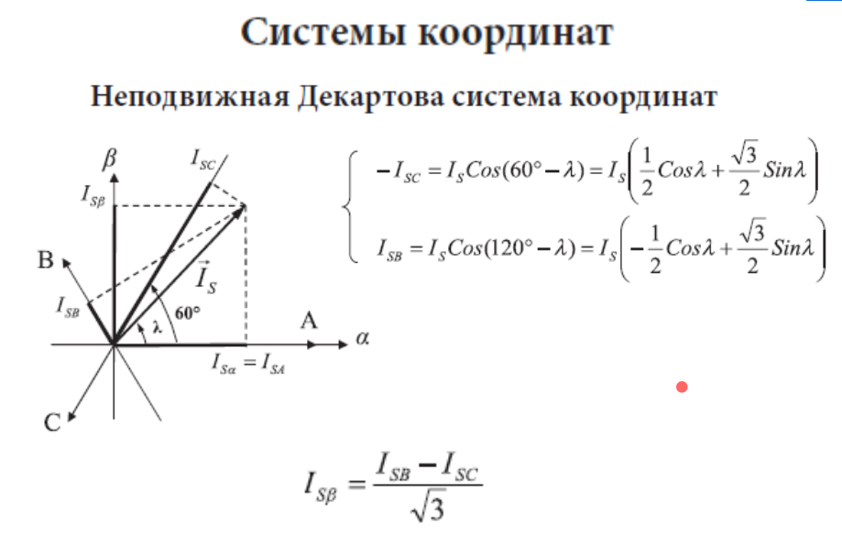

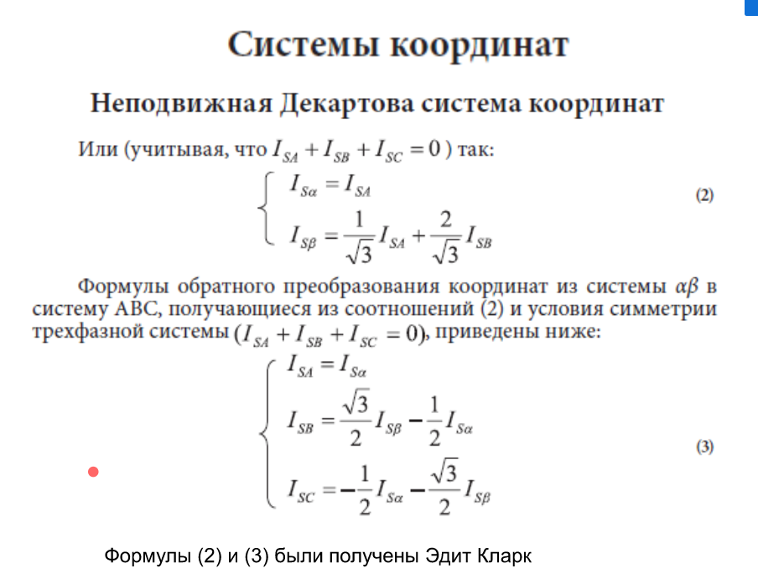

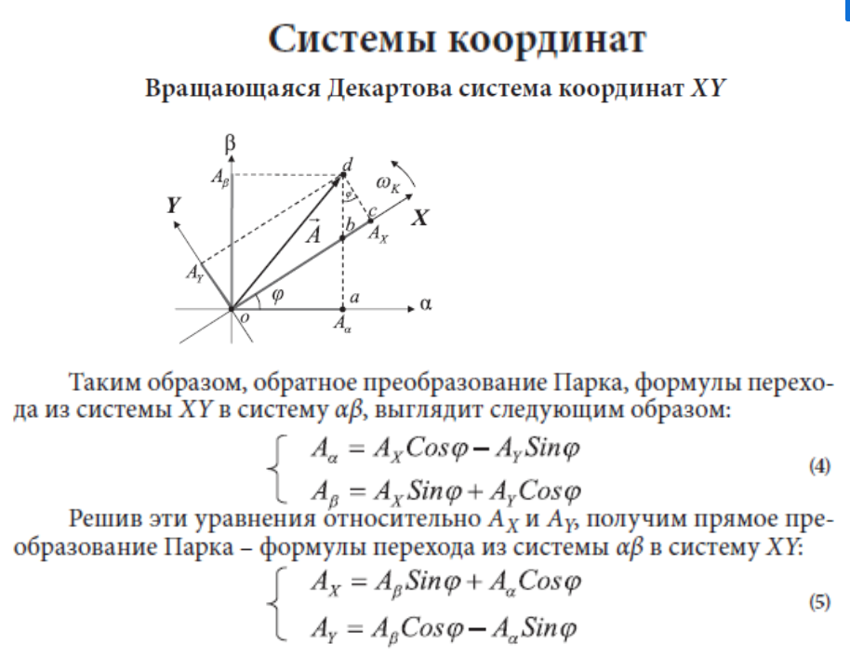

Для вращающейся декартовой системы координат ХУ. Система имеет две перпендикулярные оси Х и У. Начало координат совпадает с началом координат рассмотренных в трехфазной или двухфазной неподвижной системы. И считаем, что оси системы ХУ вращаются с произвольной скоростью wк вокруг начала координат.

Для декартовой системы, в которой дальше будем описывать МП, но вращающейся со скоростью wк, надо составить соотношение, как будут значения элементов одной системы связаны с проекциями в другой системе.

Система регулирования строится в СК, вращающейся вместе с управляемым вектором. Дело в том, что в такой СК дифференциальные уравнения, описывающие двигатель, принимают простейший вид.

Кроме того, поскольку управляемый вектор не вращается относительно данной СК, его амплитуда и фаза определяются двумя скалярными величинами проекций на оси координат этой системы. Следовательно, управление вектором, в данном случае, можно свести к управлению величиной и знаком его проекций.

Вращение системы учитывают с помощью рассмотренных выше формул координатных преобразований, измеряя или вычисляя угол ее поворота относительно неподвижной СК.

# 14. Векторная диаграмма асинхронного электродвигателя (АД). Электромагнитный момент АД.

*Схема замещения асинхронного двигателя*

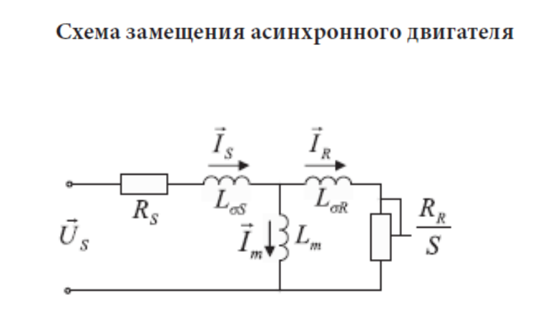

Us – обобщенный вектор статорного напряжения (входного).

Is – обобщенный вектор тока статора.

IR – обобщённый вектор тока ротора.

Im – обобщённый вектор тока намагничивания.

Lm – индуктивность намагничивания, та индуктивность, которая определяет величину потока намагничивания (общая для статора и ротора).

LсигмаS и LсигмаR – индуктивности рассеяния.

Rs – сопротивление активных потерь статорной цепи.

RR/S – сопротивление, отражающее потребление мощностью роторной цепи.

S – скольжение.

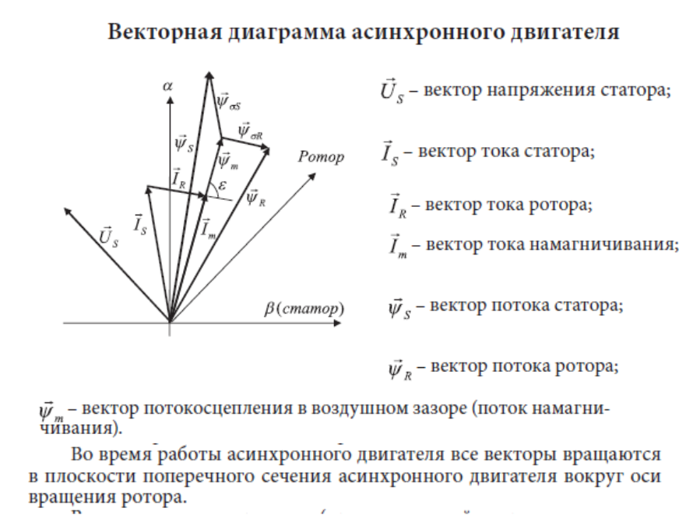

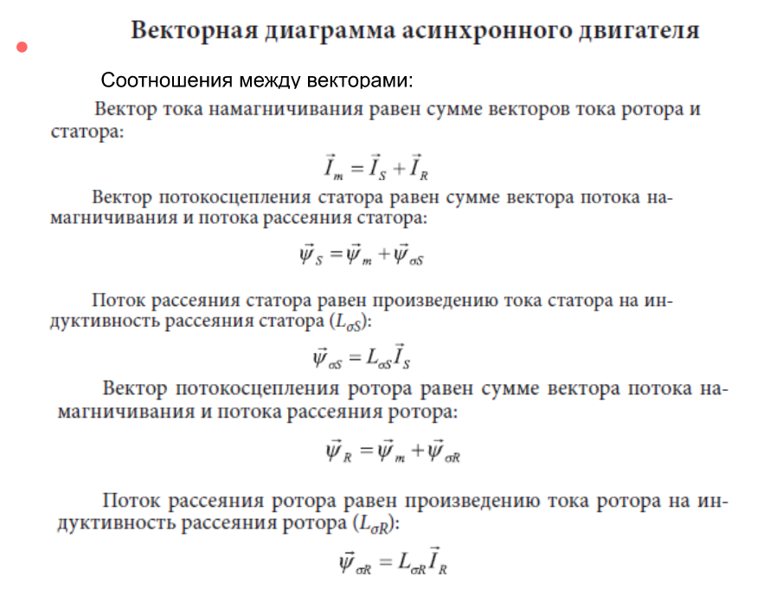

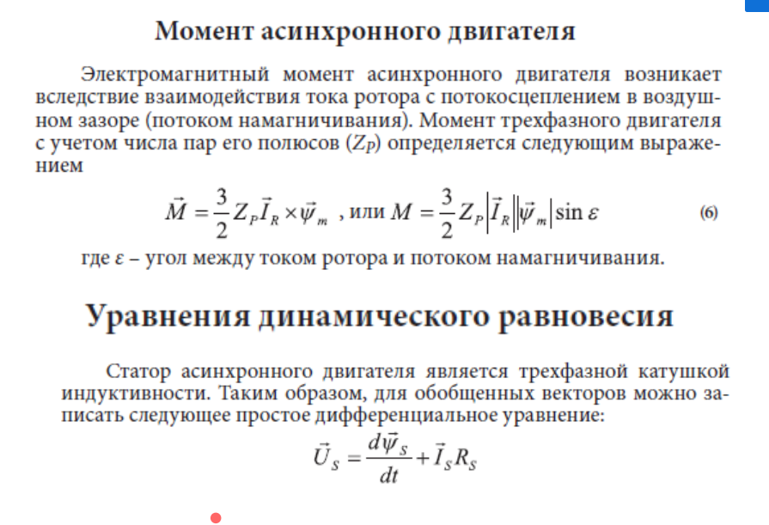

# 15. Векторное управление ЭД. Уравнения динамического равновесия и их преобразования в разных системах координат.

**ВУ -** метод управления бесщеточными эл.двигателями переменного тока, который позволяет независимо и практически безинерционно регулировать скорость вращения и момент на валу эл.двигателя. Главная идея ВУ заключается в том, чтобы контролировать не только величину и частоту вращения напряжения питания, но и фазу. Другими словами, контролируется величина и угол пространственного вектора.



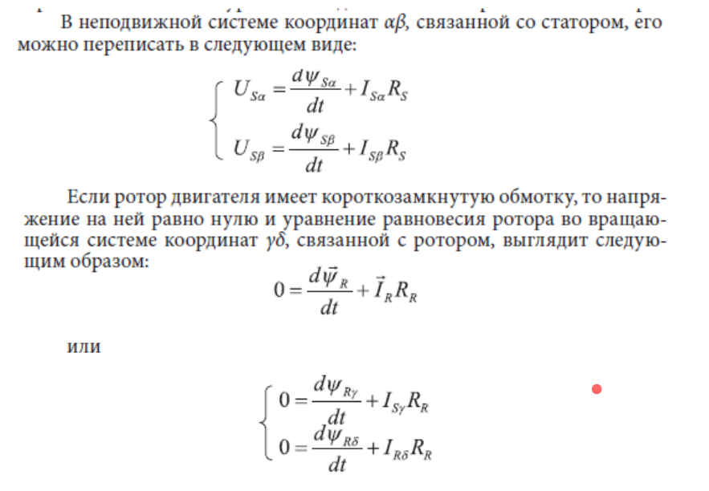

(*Там I с индексом R)

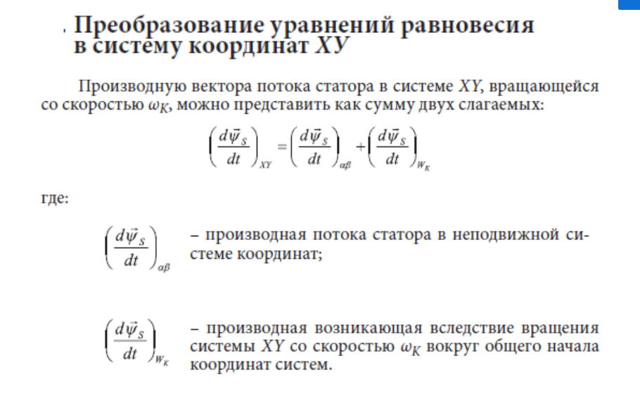

Найдем составляющую производной, возникающую из-за вращения СК. Известно, что производная вектора, вращающегося со скоростью ω, есть вектор, амплитуда которого равна линейной скорости конца вращающегося вектора. Направлен вектор производной будет в сторону вращения по касательной к траектории конца вращающегося вектора. Таким образом, для нахождения производной вращающегося вектора, его амплитуду надо умножить на ω и повернуть полученный вектор на п/2 в сторону вращения. Так как с частотой ωк у нас вращается СК, то для нахождения производной вектора, вызванной этим вращением, поворот вектора на п/2 надо делать в сторону, противоположную вращению.

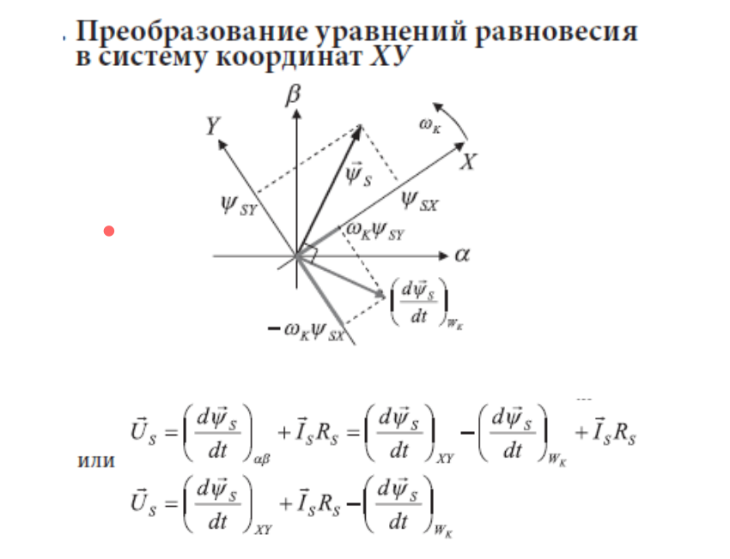

Пси С – мгновенная картина для потока намагничивания, создаваемого статором в системе альфа-бетта.

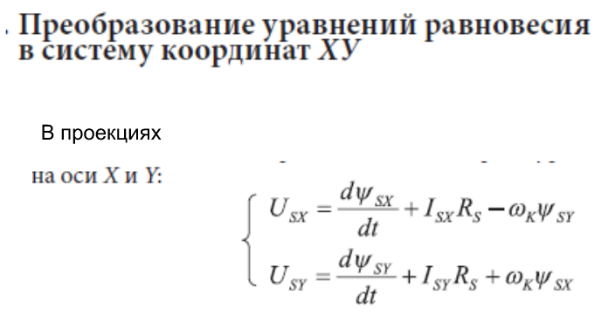

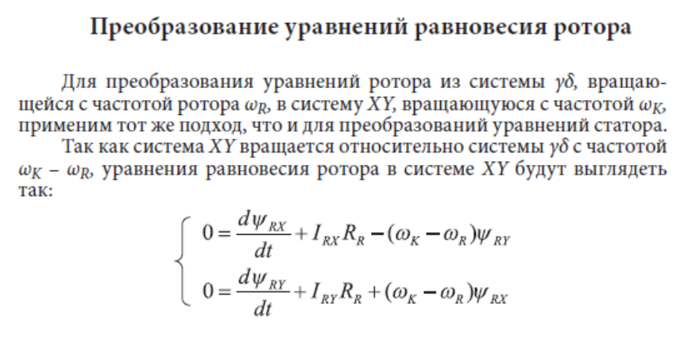

Разница в скоростях – это скорость скольжения.

# 16. Структурная схема векторной системы регулирования скорости АД и уравнения работы этой системы.

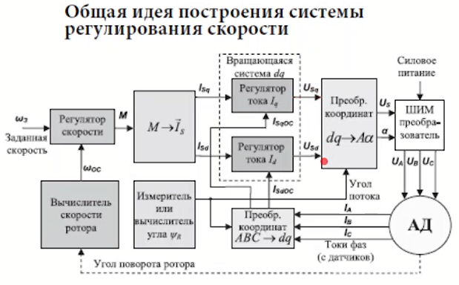

(Если в декартовой системе координат будут проекции на ось d и на ось q, то в полярной системе это для этого вектора будет амплитуда вектора и угол α между осью d и самим вектором.)Нагрузка момент постоянна или почти не меняется.

Общая идея построения системы регулирования скорости

**Управлять скоростью ЭД можно изменением момента, то есть система должна содержать регулятор скорости, задающий момент, и структуру для его отработки. Момент можно менять с помощью управления вектором статорного тока. Для синтеза системы нужно связать момент с параметрами вектора статорного тока. При векторном управлении регулирование осуществляется в системе координат, вращающейся синхронно с вектором состояния двигателя. Эту систему координат можно связать с различными векторами состояний, но чаще связывают с ΨR- потоком ротора.** Оси этой двухфазной системы координат - d и q, причём по потоку ротора ориентируют ось d. Векторный регулятор тока, работающий во вращающейся системе координат dq, состоит из двух скалярных регуляторов (проекций векторов) d и q и использует в качестве обратной связи измеренный и преобразованный в систему dq реальный вектор статорного тока. **Регулятор тока формирует в системе dq вектор напряжения статора (его составляющих Usd и Usq). С помощью координатных преобразований вектор напряжения статора переводится в неподвижную систему координат (статорную). Затем в ней реализуется управляющее напряжение. Обычно это осуществляется с помощью ШИМ.**

Для синтеза системы управления необходимо определить связь между моментом и проекциями вектора тока статора на оси системы dq, вращающейся синхронно с потоком ротора. **Кроме того для осуществления координатных преобразований нужно знать текущий угол поворота системы dq. Этот угол необходимо измерить или вычислить.**

Регулятор задает скорость (скорость вращения ротора, скольжение не =0) -> Регулятор скорости рассчитывает необходимый момент, который нужно создать с помощью регулирования тока в обмотках статора (регулятор считает, какую частоту питающего результирующего напряжения UA UB UC нужно задать, чтобы скорость вращения была равна заданной)

-> Рассчитываются проекции вектора тока в системе координат d и q вращающихся, на выходе будут напряжения, которые нужно будет приложить к каждой фазе статорной обмотке, но тоже рассчитанные в системе координат d и q

-> Для превращения проекций в значения вектора производится пересчет из декартовой СК в полярную, и вычисленные значения амплитуды напряжения и текущей фазы подаются на ШИМ-преобразователь (широтно-импульсная модуляция), который эти значения преобразовывает в мгновенные значения напряжения для каждой фазы

-> Для регулировки амплитуды и текущей фазы в ШИМ-преобразователе, нужно регулировать ширину импульсов (чем дольше действует импульс, тем среднее значение напряжения будет выше). Он получает сигналы управления Us и α и может правильно сдвинуть за период результирующего синусоидального колебания в ту или иную сторону (по времени опережать или задерживать) относительно середины периода участки, соответствующие более широким импульсам, поэтому амплитуда будет сдвигаться в одну или другую сторону относительно середины импульса – это сдвиг по фазе.

Пунктир – датчик на роторе (АД – асинхронный двигатель), определяющий угол поворота, либо вычисление на основе модели.

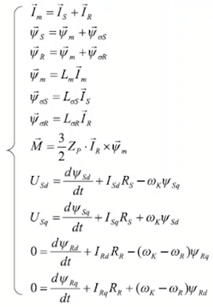

Набор формул, который позволяет данные по текущему состоянию тока статора и ротора, действующему моменту и параметрам двигателя определить требуемое напряжение Usd и Usq.

Usd и Usq – проекции напряжения на обмотки статора на ось d и q.

Принимая известными параметры схемы замещения двигателя, а также скорости вращения ротора и системы координат, можно убедиться в том, что количество переменных в вышеприведенной системе векторных и скалярных уравнений превышает количество самих уравнений на две.

Следовательно, однозначное определение параметров вектора тока статора через момент из этой системы уравнений невозможно. А именно это и необходимо для построения системы регулирования в координатах dq.

Из данного тупика обычно выходят, задаваясь потоком ротора. Более того, для упрощения решения задаются условием постоянства величины этого потока. Это условие называется законом регулирования: ψR = const.

# 17. Система управления АД с постоянным потоком ротора. Уравнения и векторная диаграмма.

Построение системы регулирования в координатах dq, при ψR = const.

Для двухфазной вращающейся системы координат dq, ось d которой ориентирована по потоку ротора, можно записать следующие выражения:

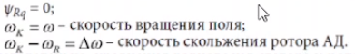

Следовательно, уравнения равновесия статора и ротора в этой системе можно переписать следующим образом:

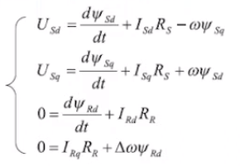

(скалярные, т.к. проекции на оси)

RS – сопротивление обмоток статора.

RR – сопротивление обмоток ротора.

ωψSq и ωψSd – производные от вращающегося вектора потока.

dψSq/dt, dψSd/dt и dψRd/dt – индуктивные составляющие ЭДС индукции (1,2) и самоиндукции (3).

ISdRS, ISqRS и IRdRR – падение напряжения на омических сопротивлениях статора и ротора.

При ψR = const уравнения динамического равновесия ротора упрощаются и примут вид (упростилось, потому что производная от константы берется):

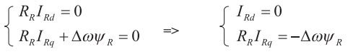

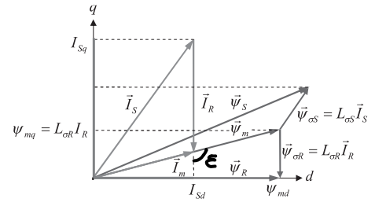

Если токи можно измерить (с помощью датчиков или просто измерить при формировании тока статора), то индуктивности нужно знать (это параметры двигателя в конструктивном исполнении). Для скалярного управления это не нужно.

Проекции изображены без стрелок, т.к. это скалярные величины, которые рассчитываются и используются в формулах без учета мгновенных углов.

ЭМ момент трехфазного асинхронного двигателя с учетом пар полюсов:

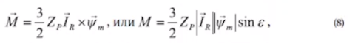

ε – угол между током ротора и потоком намагничивания.

При ψR = const:

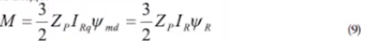

Выразим скорость скольжения из динамического равновесия ротора:

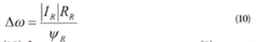

Выразив IR: 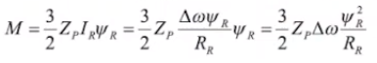

Зависимость скорости скольжения от момента:

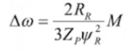 (скорость скольжения в радианах в секунду)

Связь между моментом и проекцией тока статора на ось d

Поток намагничивания

По векторной диаграмме:

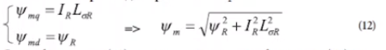

Выразив IR:

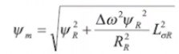

Подставив Δω, получим выражение потока намагничивания в зависимости от момента, при заданном ψR:

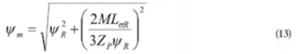

Характеристика намагничивания

Ток намагничивания связан с потоком намагничивания через характеристику намагничивания двигателя.

Поток намагничивания является произведением тока намагничивания на главную индуктивность двигателя : 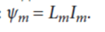

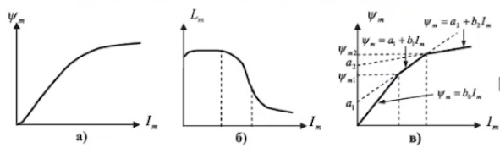

Вследствие насыщения магнитной цепи двигателя его главная индуктивность является функцией тока намагничивания. Имея экспериментальную или расчетную характеристику намагничивания, можно аппроксимировать ее некоторой математической функцией.

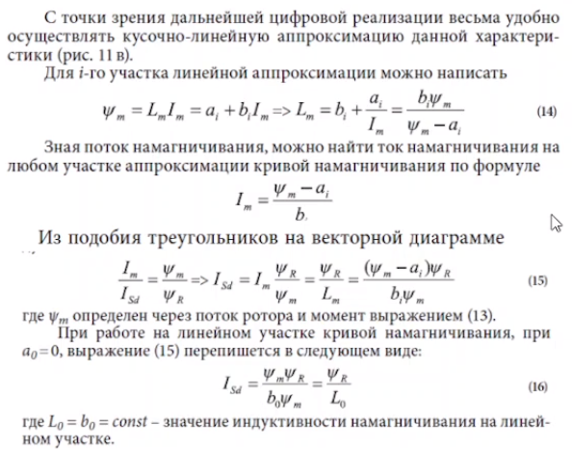

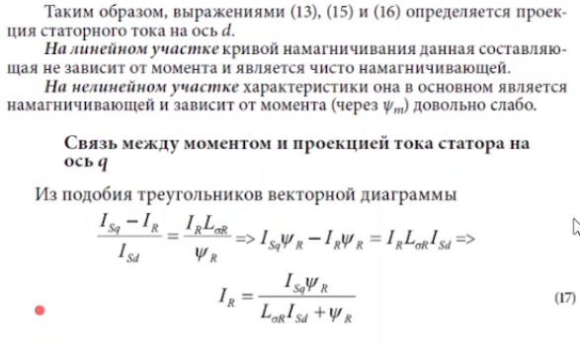

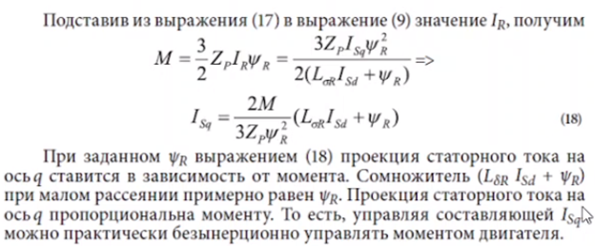

# 

# 

# 

# 18. Выбор потока ротора для максимальной энергетической эффективности АД.

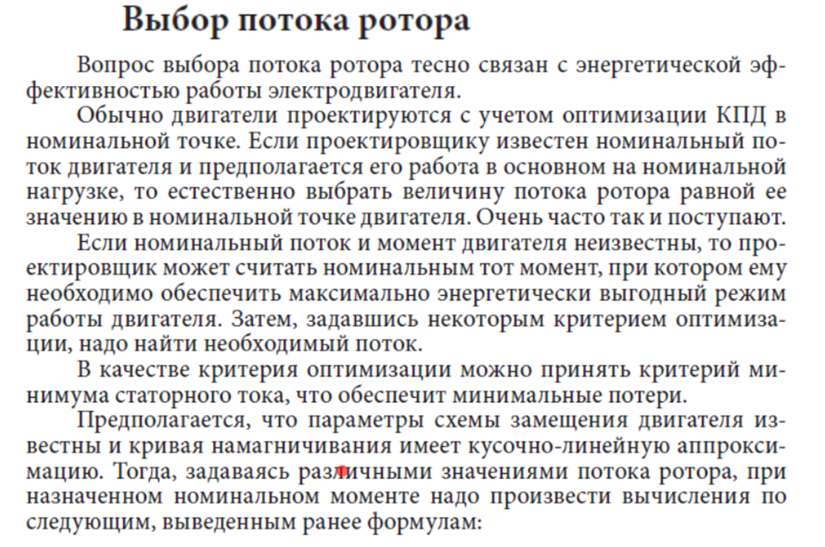

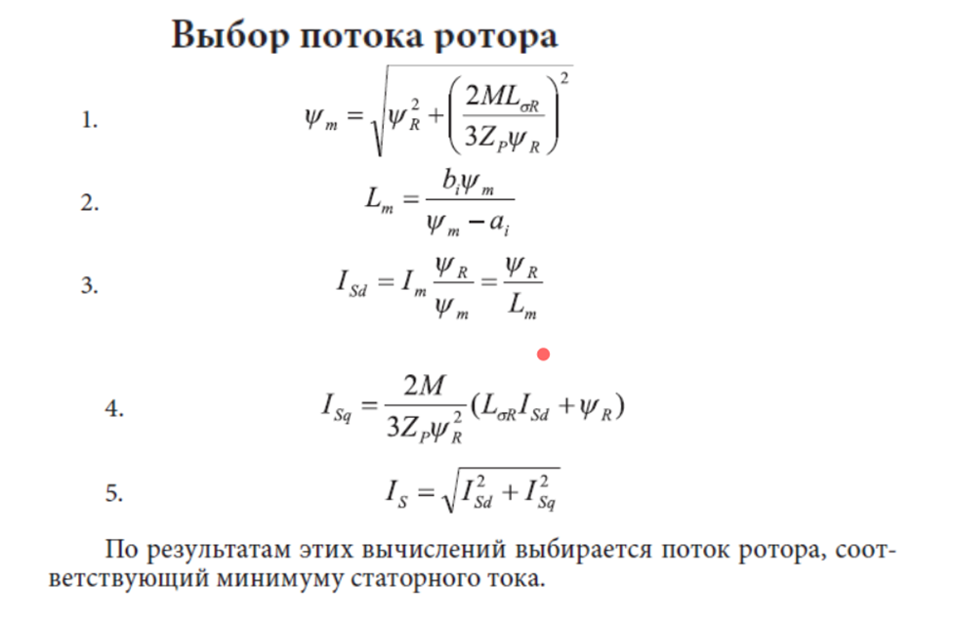





При ψR = const, для линейного участка кривой кривой намагничивания (L0 - главная индуктивность на линейном участке):

$I_{Sd}=\frac{ψ_{R}}{L_{0}}$

Тогда $I_{Sq}$: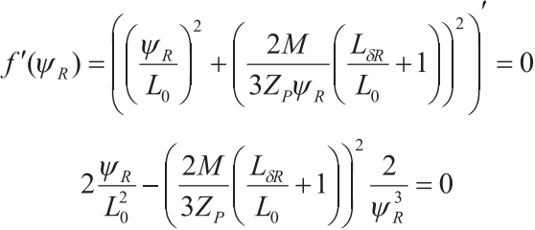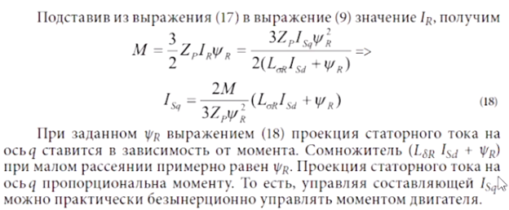

=

Если ток статора минимальный, то:

${I_{S}}_{}^{2} =$ ${f(ψ}_{R})$

Найдем значение потока ротора, соответствующее экстремуму тока статора (для асинхронного двигателя этот экстремум соответствует минимуму тока статора). Для этого вычислим производную от квадрата модуля тока статора по потоку ротора и приравняем ее к нулю.



Найдем из этого выражения значение оптимального потока

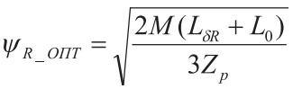

Подставим выражение для найденного оптимального потока в выражения для составляющих тока статора:

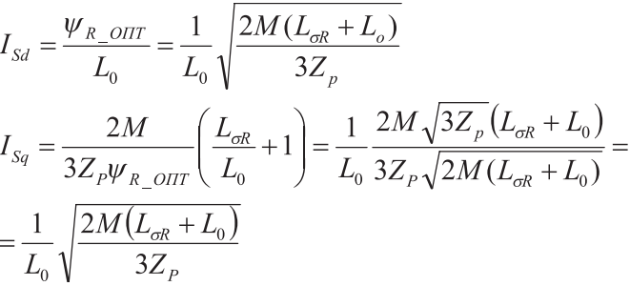

Заметим, что

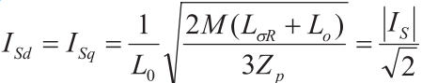

Следовательно, в отсутствии насыщения магнитопровода двигателя, при минимуме статорного тока, проекции этого тока на оси координат системы, связанной с потоком ротора, равны по величине, то есть угол между векторами статорного тока и потока ротора составляет 45 градусов.

Система координат выбрана так, чтобы абсцисса совпадала с вектором потока ротора.

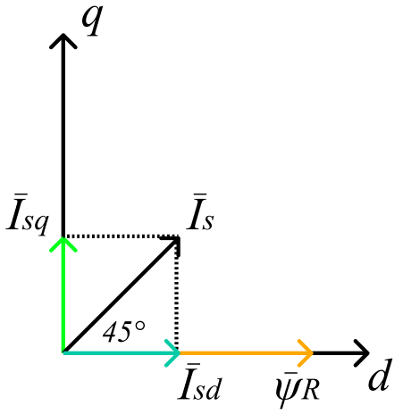

Для всех случаев когда поток не равен минимуму, угол не равен 45°, но по нему можно произвести корректировку для обеспечения минимального значения потока.

Подставив в формулу зависимости скорости скольжения от момента:

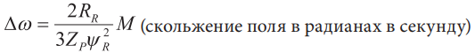

вычисленное ранее значение оптимального потока и осуществив арифметические преобразования, получим формулу оптимального скольжения:

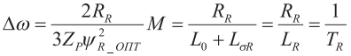

При отсутствии насыщения магнитопровода двигателя скольжение, соответствующее минимуму тока статора, не зависит от момента и представляет собой постоянную величину, обратную постоянной времени ротора. В этом случае поток можно считать условно постоянным. Насыщение регулируется напряжением на статорах обмотках.

Для нелинейного участка кривой намагничивания аналитическое значение оптимального потока можно найти, применив тот же подход, что и на линейном участке, если рассматривать главную индуктивность как функцию потока намагничивания. Для аппроксимации кривой намагничивания можно использовать кусочно-линейную аппроксимацию

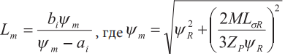

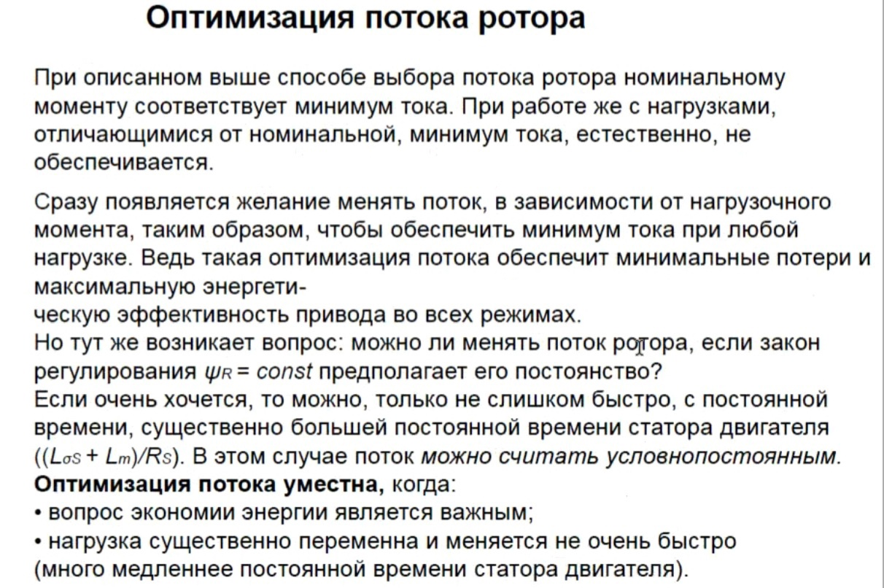

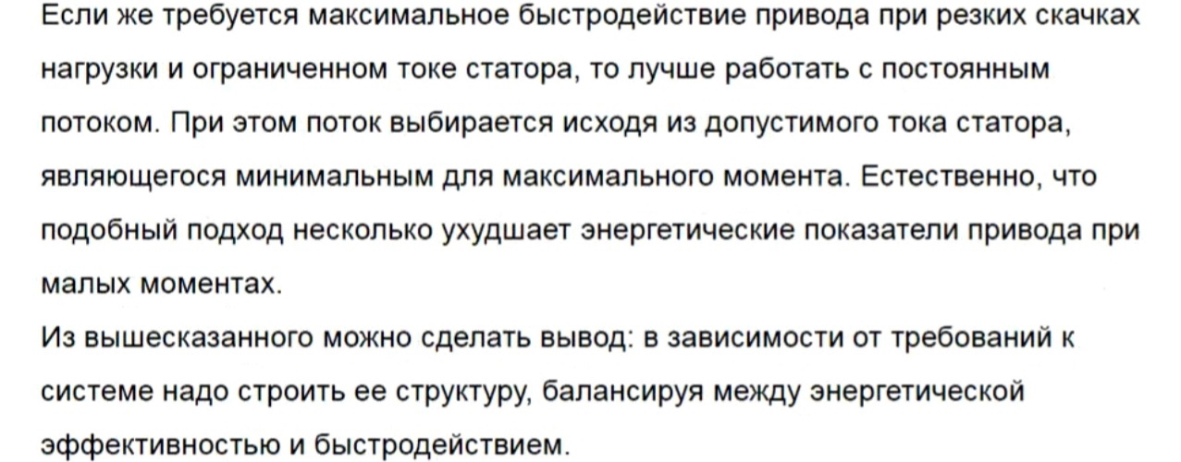

# 19. Перекрестные связи в управлении моментом АД. Ограничения момента.

Как уже говорилось, управление моментом двигателя должно осуществляться с помощью регулирования составляющих статорного тока. В свою очередь управление d и q составляющими тока осуществляется с помощью формирующихся регуляторами тока составляющих статорного напряжения (соответственно, также d и q).

Уравнения равновесия статора в системе координат, ориентированной по потоку ротора, выглядят следующим образом:

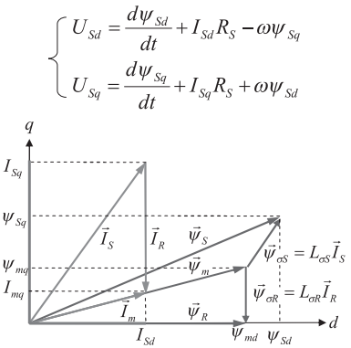

Используя векторную диаграмму двигателя при ψR = const (рисунок выше), попробуем выразить потоки в уравнениях равновесия статора через токи. Для этого запишем следующие уравнения:

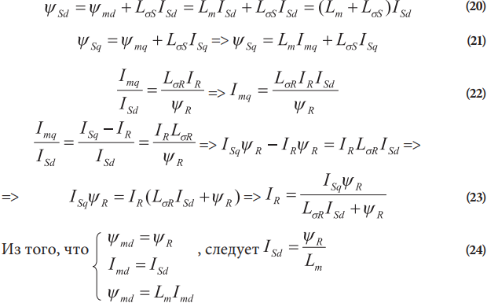

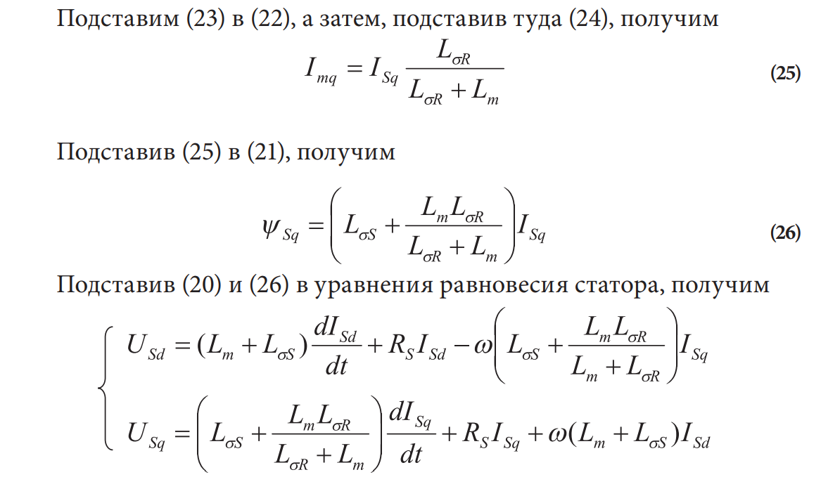

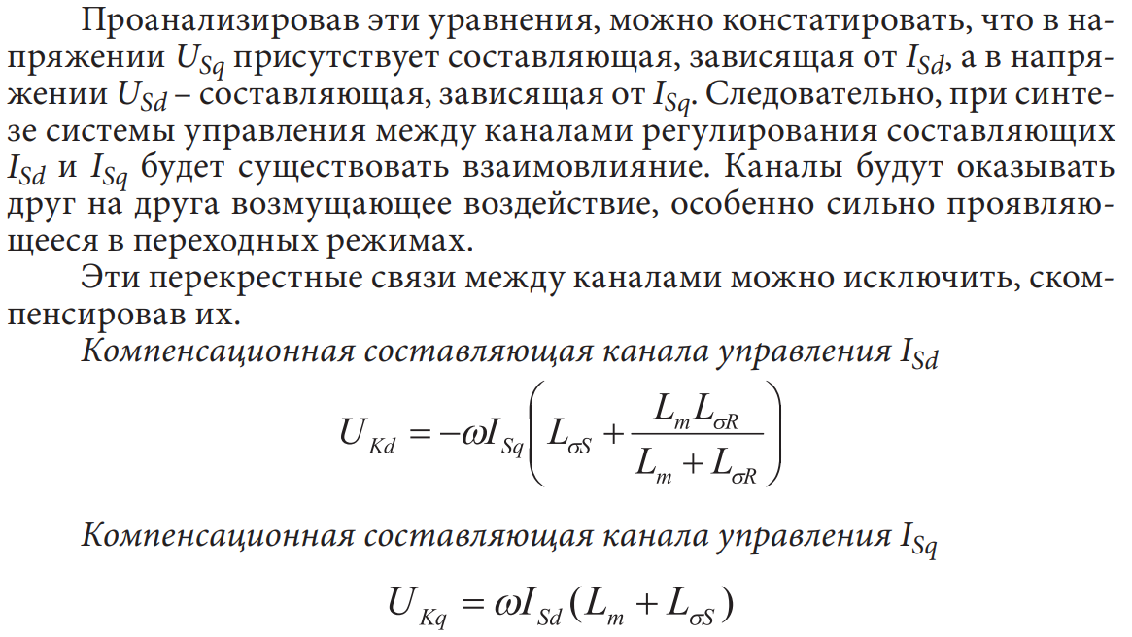

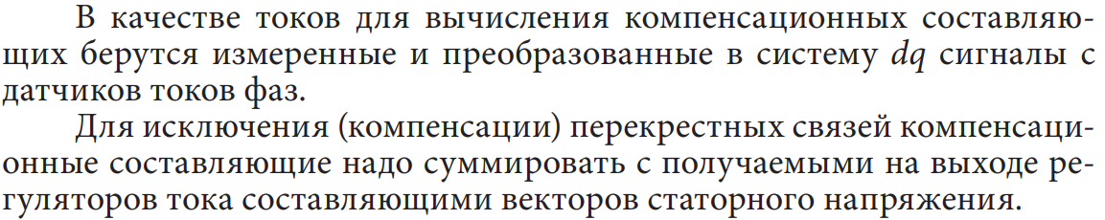

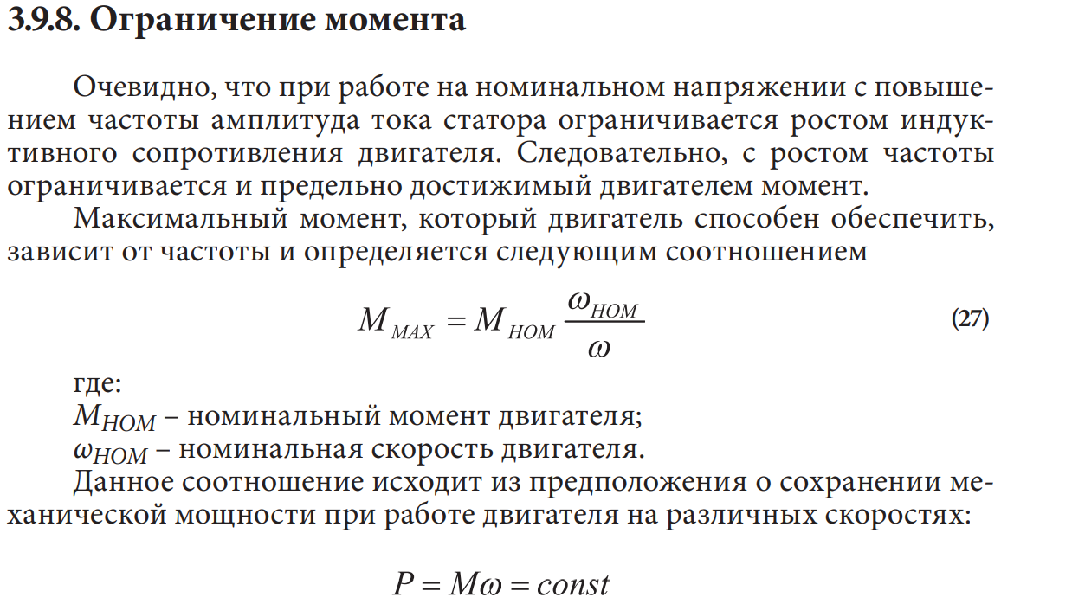

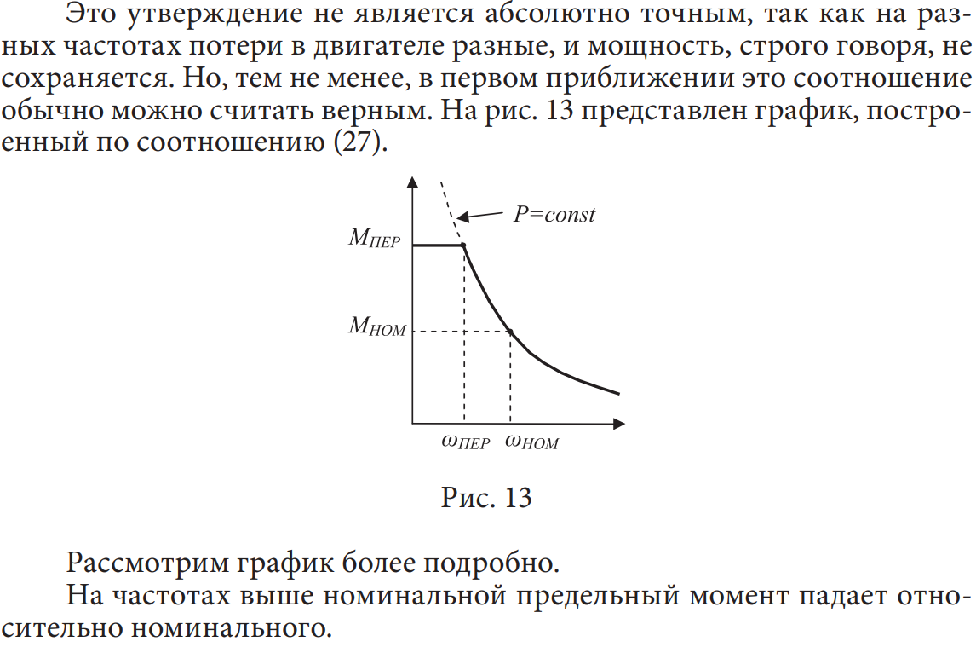

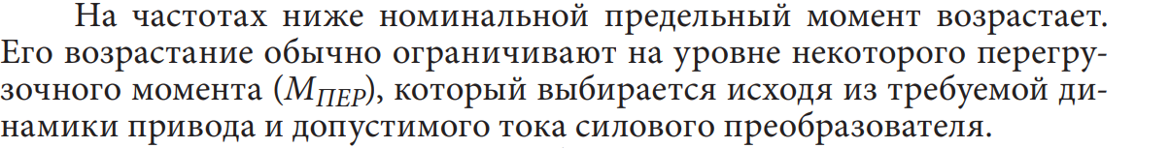



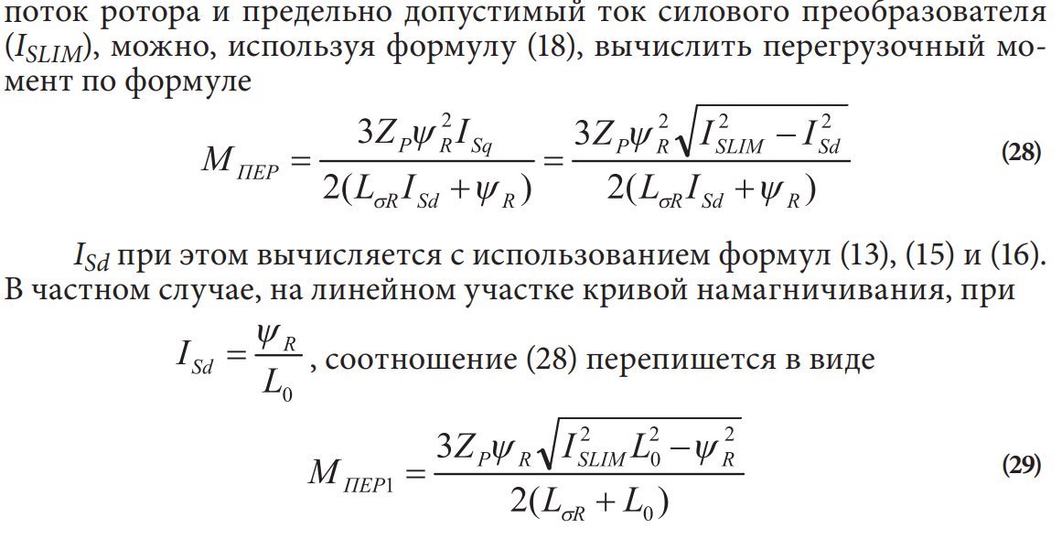

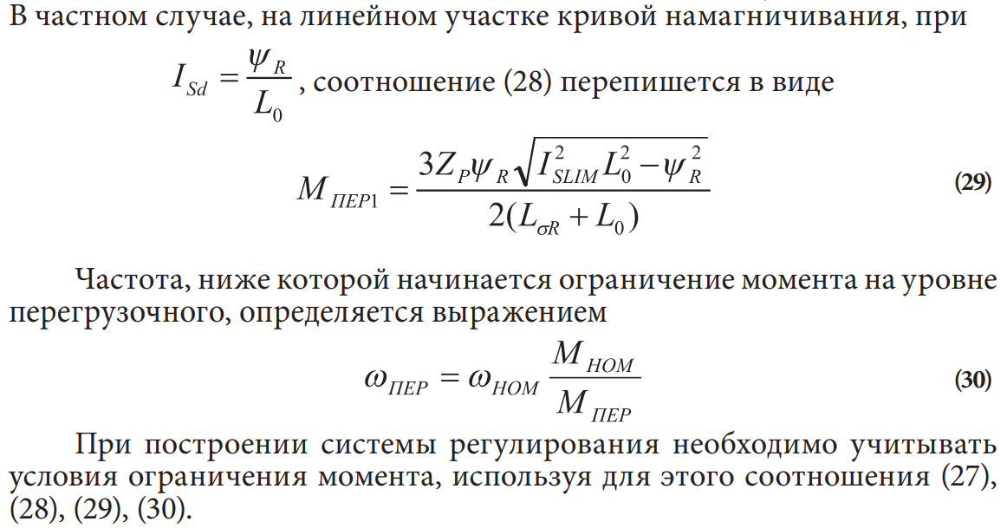

# 20. Структурная схема системы регулирования скорости.

8 ш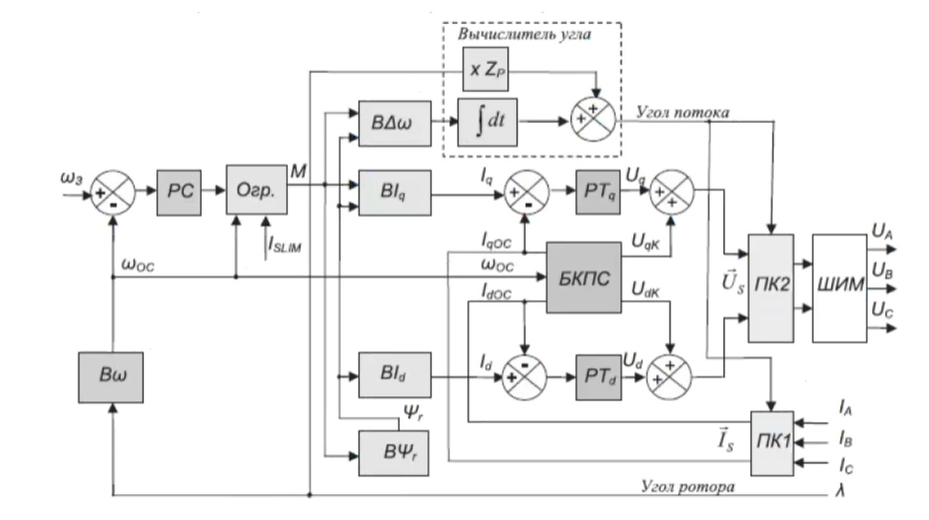

| - регулятор скорости  необходимо изменять скорость по определенному закону, чтобы не было скачков и резких ударных нагрузок. Также этот блок отрабатывает сигнал помехи | - ограничитель (вследствие ограничения по току у транзисторов, ограничивается предельно достижимый двигательный момент - предыдущий вопрос про ограничение момента 1 абзац) . Обрежет управляющий сигнал до допустимых |
| --- | --- |
| Преобразователи координат:  - преобразование из трехфазной (трёхосевой) в декартову систему координат. Получаем составляющие по оси d и q.  - обратное преобразование из Ud и Uq (система координат dq) в UA UB UC | - блок коррекции преобразования скорости  Канал коррекции по обратной связи (по величине тока) |
| Регуляторы составляющих напряжения qd по времени  - регулирует составляющую напряжения по оси q (Uq)  - регулирует составляющую напряжения по оси d (Ud)  Т - скорее всего обозначает время, т.к. значением напряжения что по оси d, что по оси q можно управлять с помощью ШИМ: увеличивая время длительности открытия транзистора на оси q то Uq увеличивается и тд  Вместе Uq и Ud составляют общий вектор Us с определенным углом  Регулируя эти составляющие можно управлять углом поворота напряжения Us | |
| Входные значения:  и | Выходные значения: |
| ВЫЧИСЛИТЕЛИ    -вычислитель скорости по углу λ из ОС (это дифференциатор)    -Вычислитель скорости управляющих сигналов  -Вычислитель проекции тока на ось q    -Вычислитель проекции тока на ось d  -Вычислитель вектора потока ротора (изменяя поток ротора, регулируем момент М). Оптимизация тока статора по минимуму для заданной частоты и момента потока ротора. Рассчитывают проекции тока статора, чтобы суммарный ток статора был min, а поток соответствовал оптимуму, чтобы ферромагнетик не вошел в насыщение | |

Задание и обратная связь (сигнал рассоглосования) поступают в Регулятор Скорости для изменения скорости по определенному закону, чтобы не было скачков, вычисляется момент с учетом ограничения. Далее идут Вычислители потока, составляющих тока, скорости, угла.

Поток ротора вычисляют для оптимизации тока статора.

На Блок Коррекции Преобразования Скорости поступают значения токов и скорости из ОС

Далее блок, который пересчитает из вращающейся системы координат в неподвижную систему координат

# 21. Широтно-импульсная модуляция и трехфазный инвертор.

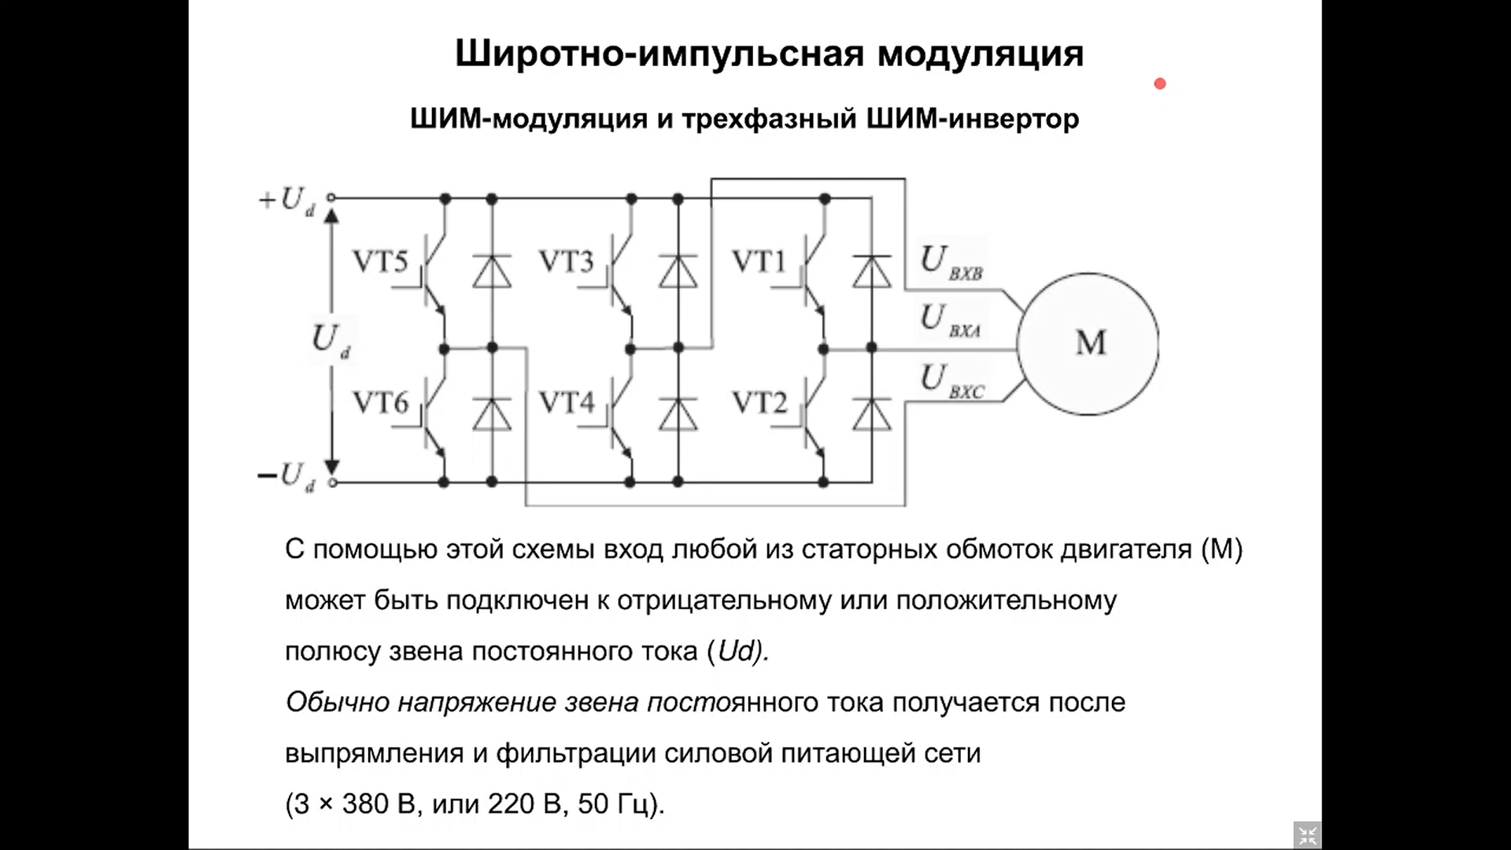

Диоды нужны, т.к. ток через индуктивность не может измениться мгновенно. Если цепь разомкнуть, ток стремится сохранить то же самое направление. Если бы не было диодов, то ЭДС самоиндукции была бы очень большая и получилось бы, что на каждом ключе действовала бы ЭДС самоиндукции + напряжение питания. Поэтому эти ключи могут пробиться большим обратным напряжением. А эти диоды позволяют замкнуть ток. То есть диоды нужны для предотвращения выброса напряжения при размыкании ключей.

VT1, VT2, VT3, VT4, VT5, VT6 - биполярные транзисторы с изолированным затвором

С помощью этой схемы вход в любой из статорных обмоток может быть подключён к отрицательному или положительному полюсу звена постоянного тока (Ud)/

Обычно напряжение звена постоянного тока получается после выпрямления и фильтрации силовой питающей сети.

Напряжения Uвха Uвхб Uвхс формируются с помощью широтноимпульсной модуляции. Коммутация осуществляется транзисторными ключами на затворы которых подаются управляющие импульсы.

Пусть Tшим - период модуляции, длительность которого намного меньше L/R постоянной времени статорной обмотки двигателя.

Внутри периода ШИМ формируются 2 длительности

t+ -время подключения фазной статорной обмотки к +Ud

t- - время подключения фазной статорной обмотки к -Ud.

(имеется в виду открытие затворов транзисторов)

Меняя соотношения длительности подключения внутри периода ШИМ, можно менять среднее значение напряжения, прикладываемое к статорной обмотке.

Статорные обмотки имеют активно-индуктивный характер сопротивления и являются фильтрами, сглаживающими ток.

Среднее значение тока будет зависеть от среднего значения приложенного напряжения, то есть от соотношения длительностей внутри периода ШИМ.

Меняя t+ и t- в каждой фазе, можно менять среднее значение напряжения, прикладываемое к обмоткам, в частности, и по синусоидальному закону, с учётом фазовых сдвигов. То есть с помощью ШИМ возможно формирование трёхфазной системы статорных токов и средних напряжений различной частоты.

Напряжение постоянного звена Ud (оно однополярное) на входе в инвертор получается с помощью выпрямителя, на статорной обмотке формируется напряжение двухполярное (положительное и отрицательное).

Амплитуда сформированного синусоидального фазного напряжения будет меньше, чем напряжение звена постоянного тока.

Если не принять мер то мощность которую мы можем сформировать инвертором будет меньше чем при прямом подключении к сети, т.е. при формировании с помощью ШИМ (на инверторе) напряжений фазных (напряжения меньше выпрямленного), поэтому мощность которую может развить двигатель будет меньше чем при простом питании от сети.

Для устранения этой проблемы меняют соотношение периодов t+ и t- так чтобы появилась доп добавка питания, эта доп составляющая питания получается при включении третьей гармоники требуемой частоты (генерируется не только основная частота но ещё и третья гармоника в нужном фазовом соотношении).

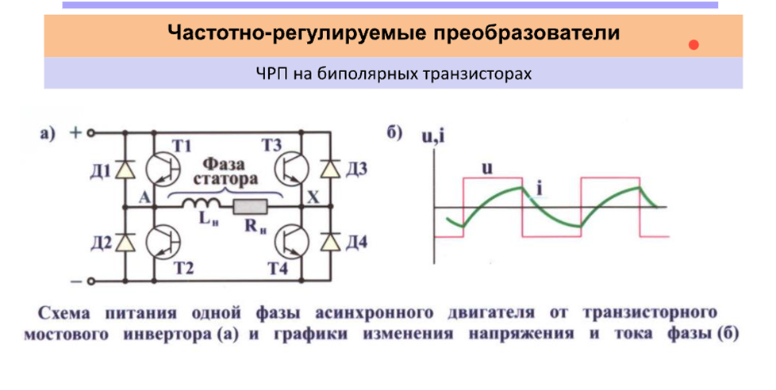

Инвертор состоит из биполярных ключей (картинка выше).

Источник постоянного напряжения подключен к одной паре ключей инвертора. Между ними включена обмотка статора к фазе А.

(Просто описание: Сначала система управления подает отпирающее напряжение на ключ Т1 и Т4. Т2 и Т3 при этом должны быть закрыты. Тогда от + питания через замкнутый ключ Т1, обмотку статора, замкнутый ключ Т4 ток протекает на – источника (слева направо). Затем во второй половине периода Т1 и Т4 запираются, а Т2 и Т3 открываются. Тогда ток будет от + источника, через ключ Т3, через обмотку статора и ключ Т2 на – источник (справа налево).)

Положительный полупериод: замыкаются Т1 и Т4, подачей положительного напряжения от системы управления на их базы. Транзисторы Т2 и Т3 запираются. Ток протекают по пути: + источника, Т1, обмотка статора от А до Х, Т4, - источника.

Отрицательный полупериод: Т1 и Т4 запираются, Т2 и Т3 отпираются. Ток протекает: + питания, Т3, обмотка статора от Х до А, Т2, - источника.

Если идеальные ключи, было бы прямоугольное напряжение. Но ток в обмотке плавно нарастает и убывает из-за индуктивности обмотки статора.

Диоды нужны, т.к. ток через индуктивность не может измениться мгновенно. Если цепь разомкнуть, ток стремится сохранить то же самое направление. Если бы не было диодов, то ЭДС самоиндукции была бы очень большая и получилось бы, что на каждом диоде действовала бы ЭДС самоиндукции + напряжение питания. Поэтому эти ключи могут пробиться большим обратным напряжением. А эти диоды позволяют замкнуть ток. То есть диоды нужны для предотвращения выброса напряжения при размыкании ключей.

# 

Интервал времени равен половине периода переменного напряжения, генерируемого инвертора. Ключи не постоянно замкнуты в течение всего полупериода, а открываются и закрываются на интервалы времени t (тау). Но Т2 и Т3 всегда закрыты (первый полупериод). **То есть ток протекает импульсно. Напряжение – это энергия, которая приложена к единице тока, поэтому для того, чтобы задать за этот интервал времени Т/2 нужную энергию, эта энергия будет определяться площадью под линией Uсредняя.**

**Амплитуды импульсов одинаковые. А вот изменяя длительность импульса площадь можно регулировать. Это всё равно, что мы меняем средний уровень, если бы там было постоянное напряжение с амплитудой Uсреднее.**

Если сделать длительность импульсов как на втором рисунке, то получится, что энергия большая в середине и маленькая по краям. Таким образом, можно добиться почти синусоидального напряжения.

Левая часть рисунка.

**Чтобы изменять средний ток через обмотку статора (среднего напряжения), каждый полупериод обмотка запитывается непостоянно, а в течение набора коротких импульсов. Чтобы их создать, система управления подаёт на ключи не постоянные отпирающие напряжения, а последовательность отпирающих импульсов.** **Регулируя длительность этих импульсов, изменяем величину среднего питающего обмотку напряжения Uср.**

Правая часть рисунка.

**Поскольку плавное вращение ротора двигателя происходит при синусоидальной форме напряжения, то в ЧРП импульсы делаются не одинаковыми по длине, а широтно-импульсно модулируемыми.**



Рисунок 21.2 - схема двухуровнего инвертора напряжения (для трехфазного)

# 22. Векторная ШИМ. Базовые векторы. Принцип векторной ШИМ.

**((Векторная широтно-импульсная модуляция -** один из методов [широтно-импульсной модуляции](https://ru.wikipedia.org/wiki/%D0%A8%D0%B8%D1%80%D0%BE%D1%82%D0%BD%D0%BE-%D0%B8%D0%BC%D0%BF%D1%83%D0%BB%D1%8C%D1%81%D0%BD%D0%B0%D1%8F_%D0%BC%D0%BE%D0%B4%D1%83%D0%BB%D1%8F%D1%86%D0%B8%D1%8F) (ШИМ), использующийся для управления активными трёхфазными преобразователями. При векторной модуляции вычисляются не мгновенные значения напряжений, прикладываемых к обмоткам, а моменты подключения обмоток к силовому мосту с целью формирования заданного вектора напряжения))

При векторной ШИМ реализация вектора напряжения осуществляется с помощью базовых векторов в трехфазной системе координат. Каждый базовый вектор характеризуется определенным состоянием ключей инвертора, изображенного на рис. ниже

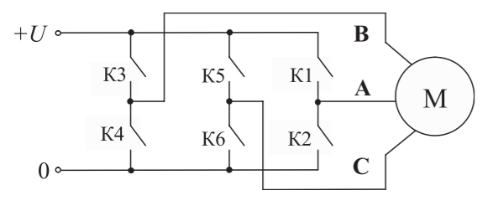

Для трехфазной симметричной системы, которой можно считать двигатель, фазные нагрузки равны, следовательно, амплитуда всех ненулевых базовых векторов составляет 2Ud/3. Оба нулевых вектора V7(0+) и V8(0-), несмотря на разное состояние ключей, обеспечивают одновременное приложение нулевых напряжений к обмоткам статора. Ненулевые базовые векторы в неподвижной системе координат изображены на рис. ниже

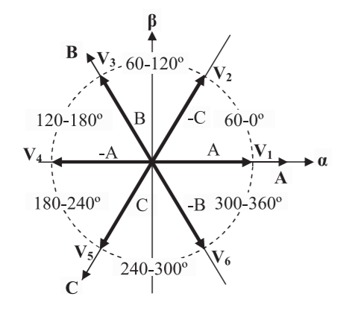

Базовые векторы формируются разным сочетанием состояний ключей К1 – К6.

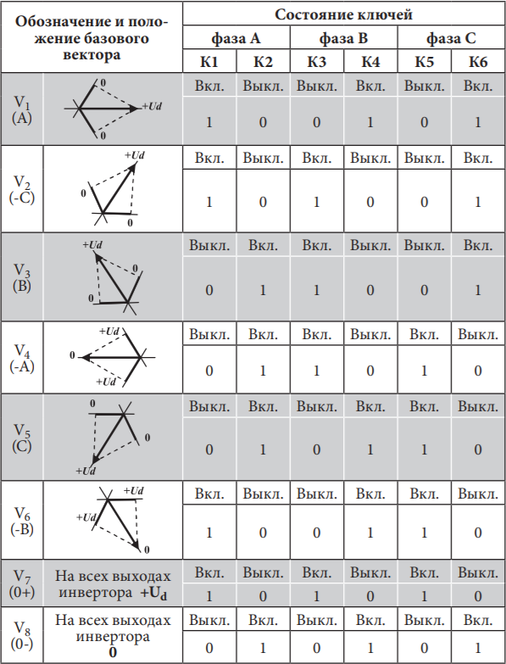

Вектор напряжения статора можно реализовать с помощью формирования расчетных длительностей базовых векторов внутри периода ШИМ. Набор используемых базовых векторов зависит от сектора угла, в котором лежит реализуемый вектор.

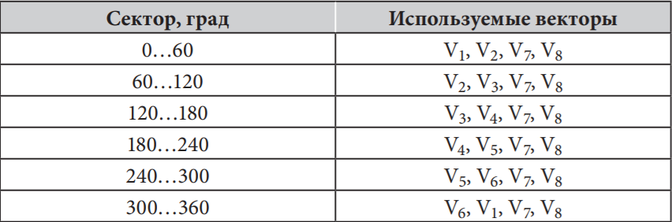

Заданный вектор напряжения $\underline{U_{S}}$ в любом из секторов раскладывается на базовые векторы.

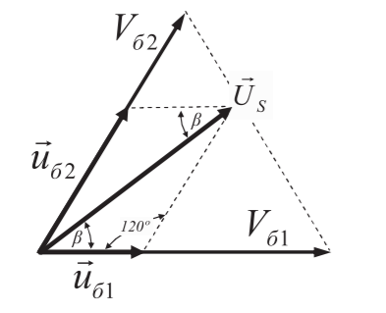

Величины базовых составляющих вектора легко находятся по теореме синусов.

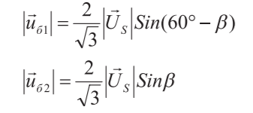

При этом максимальная амплитуда вектора $\underline{U_{S}}$ имеет минимум, равный $\frac{U_{D}}{\sqrt{3}}$, в середине сектора (при β = 30º). В трехфазной системе при соединении нагрузки звездой фазное напряжение отличается от линейного именно в $\sqrt{3}$ раз . Следовательно, можно утверждать, что напряжение звена постоянного тока будет использоваться полностью.

Учитывая, что и амплитуда базовых векторов равна $\frac{{2U}_{D}}{3}$, перейдем от модулей базовых составляющих к длительностям периода ШИМ и на основе соотношений, приведенных несколькими строками выше, напишем новые соотношения:

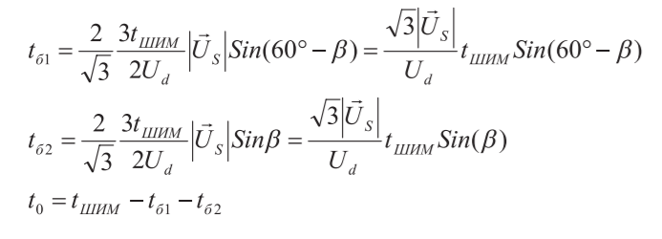

где: $t_{ШИМ}$– период ШИМ в секундах;

$t_{б1}, t_{б2}, t_{0}$– временные интервалы (в секундах) во время которых происходит включение первого, второго и нулевого базовых векторов.

Магнитный момент определяется амплитудой фазного напряжения – $U_{S}$. Чтобы обеспечить нужный режим с моментом и скоростью, нужно задать $U_{S}$ (момент), период ШИМ (скорость) и получить значения, отражающие сколько должен действовать тот или иной базовый вектор.

Учитывая, что максимальное значение амплитуды вектора $U_{S}$ равно $\frac{U_{D}}{\sqrt{3}}$, можно переписать данные выражения в относительных единицах:

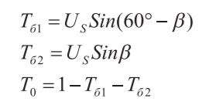

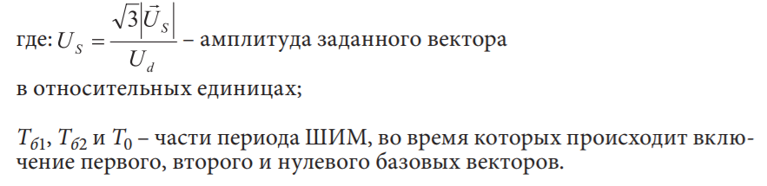

Последовательность включения базовых векторов внутри периода ШИМ может быть разной. Например:

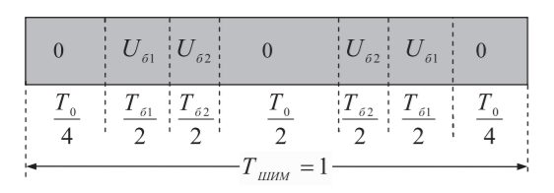

Векторная ШИМ с такой последовательностью включения базовых векторов внутри периода используется в подавляющем большинстве современных преобразователей частоты.

В таблице ниже показан алгоритм включения базовых векторов в периоде ШИМ в зависимости от сектора угла.

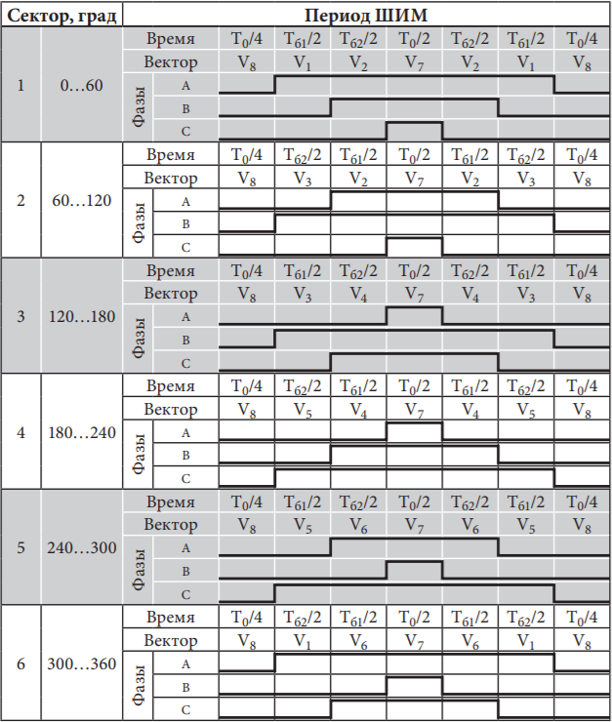

Отличие в порядке коммутации первого и второго базовых векторов ( $T_{б1}$ и $T_{б2}$) в четных и нечетных секторах сделано для минимизации динамических потерь в ключах инвертора. При таком порядке коммутации переключение векторов внутри секторов и при переходе из сектора в сектор осуществляется с помощью переключения только в одном плече инвертора.

# 23. Алгоритм векторной ШИМ (взято из книги, если есть чем дополнить, то дополните)

